一耽学堂修学活动专辑之一

人 间 好 时 节

2005-2007年元旦
柏林禅寺修学活动专辑

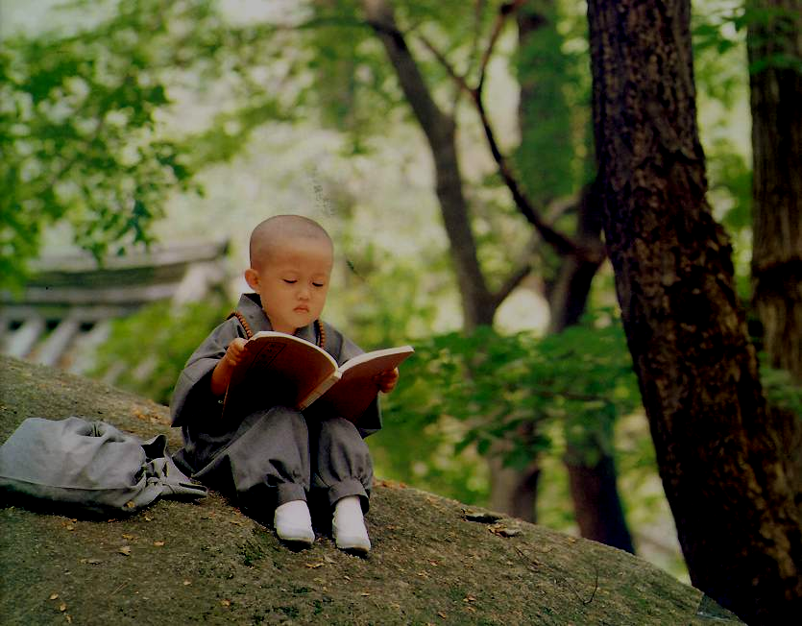

江 海 编撰
丁 亥 年 仲春

目 录

前言………………………………………………………1
- 行程篇【活动记要、石朝红】……………………2
- 感受篇【黄维锋、连莉，谭燚飞】………………6
- 体验篇【刘潇肖、潘扬，张静思】………………11
- 解悟篇【黄生平、刘国兴、闫国华、代超、马仙蕊、刘嫒平】…………………………………17
- 洗心篇【张琬钰、钱味香、刘小军、谢亚娟】…30
- 意见篇【陈斌、刘刚】……………………………35
- 决疑篇【明海法师、明影法师】…………………36
- 附篇：
（一）柏林禅寺介绍…………………………………………50
（二）寺院规矩：
  - 入寺须知……………………………………………53
  - 礼佛须知……………………………………………54
  - 二时临斋仪…………………………………………55
  - 叩钟偈………………………………………………56
后记 ……………………………………………………57

前 言

“一灯能除千年暗，一智能灭万年愚。”人对于他生命真相及其意义的明了与实现，是一个亘古的愿望，一个常新的问题。对于这个愿望的各种努力和对于这个问题的不同求解，形成了世界上丰富多元的观念、习俗、思想、文化乃至文明。
“缘起性空，悲愿智度”，佛教文化作为中国文化的重要组成部分，有着夺目的光彩；“舍身断臂，求法传灯”，佛教行者对生命自觉的追求，愿众生普渡的情怀，是后来学者永远的榜样。
学堂自2005年开始，利用每年元旦假期组织义工朋友前往河北赵县柏林禅寺，进行短期佛学、禅修学习体验和文化交流活动，为不断探索和完善学堂所致力的青年身心健康成长和文化公益事业发展的经验提供了难得而有益的参考。
“春有百花秋有月，夏有凉风冬有雪。若无闲事挂心头，便是人间好时节。”得暇而能放心去体验了禅院生活的朋友，记录下点滴见闻感悟，读来可以隔解恼热，也可以熨贴凉薄，可以发人渴慕，也可以遗人憾兴。
本专辑乃是就学堂组织的历年元旦去柏林寺参访、修学人员的心得记录，择要编校成册，以为先行者增感念，为后来者供参考，为同行者助交流，为自撰者备反思云。
维其一贯，所以日新。弁诸册首，共勉之。

一、行程篇

一耽学堂2007年元旦柏林禅寺修学活动记要

2007年元旦假期，学堂组织义工朋友17人，前往河北赵县柏林禅寺进行为期三天的集体修学活动。修学团在寺院期间参加早晚课诵、坐禅、劳作、听钟、座谈等活动，体验寺院生活，感受佛教文化，体会了生活、做事与学习一体的真实力量。
31日中午修学团一行从学堂出发，当晚抵达寺院，安住在云水楼。
1日上午，明瑜法师在普贤阁带领大家进行了禅坐体验。
下午，寺院住持明海法师、佛学院教务长明影法师与修学团成员在指月楼进行了座谈交流，明海法师尤其结合传统文化资源价值谈到信仰对青年学习成长的重要作用，最后在观音殿前合影留念。
晚上，大家在钟鼓楼听寺院钟鼓，学唱《叩钟偈》：鼓荡风雷，钟震大千，是菩萨慈悲。
2日上午，大家打扫了观音殿前广场积雪，随后崇全法师带领大家在禅学所二楼禅堂进行了佛学文化座谈。
晚上，大家就两日来的寺院生活进行了内部交流。
3日上午，为佛经流通处装卸佛经。上午9点，观摩万佛楼上大供仪式。
午后，明影法师在指月楼为修学团作了送行开示，并赠送结缘品。
下午，修学团一行圆满结束修学活动，当晚回到北京。
寺院方面为修学团活动安排提供了积极支持。

我的第一天寺院生活
这次能有机缘在2006年的最后一天住在柏林禅寺，并在禅寺迎来2007年的第一天，在我个人来说，很有意义。这是我第一次亲身体验寺庙的生活，同以前只是到寺庙参观的感受完全不同。禅寺的法师们都很慈悲，我们一耽学堂一行十七人，因火车误点没能赶上去赵县的客车，法师就从赵县找来客车接我们。我们到达禅寺时，早已超过了规定的休息时间，还要麻烦法师给我们开门，安排住宿。
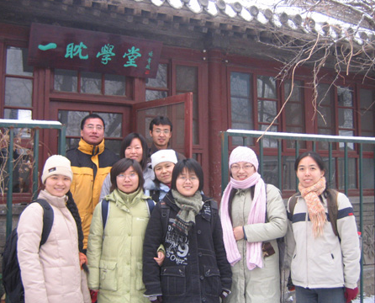
零七年一月一日，凌晨四点多钟，我睡得正香，突然听同屋的女孩说该起床了，然后就听见打板声。不敢耽搁，赶紧起床，洗漱完毕，和其它义工一起往万佛楼赶。外面天还是黑的，雾气蒙蒙，寒气袭人。大家鱼贯进入大殿，男女分两边站立。静静地站了一会，早课开始了。开始是唱诵，不知道唱的是什么，找不到，但静下心来细心体会，大殿里那么多人一起唱，有种震憾人心的力量，感觉心里很静，很平和。接着念楞严咒，开始念得比较慢，我还能跟着念，带着一种特殊的腔调，韵律感很强，听着很舒服。渐渐地，速度越来越快，我就跟不上了。我放下课本，静静地聆听大家念诵的声音，就象海浪声，此起彼伏，绵绵不断。这是我第一次听早课的唱诵、念诵，很有感染力。当时就有一个想法，我要学会这种念诵的方法。
从学堂踏雪出发
做完早课，就在斋堂吃饭。进了斋堂，大家按顺序坐好，不能说话。也是唱念了一段经文之后，大家开始用餐。斋堂的法师和居士们迅速地给大家盛绿豆汁，夹油条，大家都是用手势进行交流，不说话。吃完饭，把碗叠好，放在桌子前沿，筷子挨着碗放齐。到时间了，又念诵一段经文。仪式结束，师父和居士们就开始收拾碗筷，动作很娴熟、迅速。这也是我第一次寺院的斋堂吃饭，才明白在斋堂吃饭还有这么多规矩。
从斋堂出来，天已经大亮了，白雪覆盖下的柏林禅寺更显得肃穆庄严。置身于寺中，内心很平静。下午两点钟，方丈明海和尚要和我们座谈，因此中午唐鼎峰就带着我们打扫指月楼。后来因方丈有事，两点钟来不了，就请明影师先和我们座谈。明影师给我们做了开示，也回答了我们提的一些问题，我感觉获益匪浅。但是给我感触最深的是大和尚所说的一段话。大和尚说我们一定要坚守自己的承诺，坚守自己所发的愿。在你一次次坚守自己所承诺的事以后，你的信心也就一点点地建立起来了。在你一次次坚持做到自己所想要做的每一件事时，你的信心就逐渐提升。在这一过程中，你会发现坚守承诺，坚守自己所发的愿，是件很困难的事。但正因如此，以后你就不会轻易承诺、轻易发愿，做事就会很慎重，这也说明你在不断进步，不断成长。还有就是要做事，要认真做好每一件事，在做中学，学中做。不要轻视小事情，其实没有什么大事，我们所做的都是一些小事，大事都是由一件件小事组成的，小事、细微处做好了，大事自然就成功了。不要怕多做事，你做得越多，学得也就越多，做事和应变能力也就越好。听了大和尚这番话，当时我心里一惊，感觉大和尚这番话若反过来就是在说我——若你不能坚守自己的承诺，不能坚守自己所发的愿，你的信心就会逐渐消减。长久以来，我一直感觉很自卑，对自己没信心。这段时间，我也总是思考这个问题，反省自己以前的生活，以及学习、工作经历，想找出自己自卑、缺乏信心的主要原因。前段时间，在一位同学的提醒下，我意识到是因为自己常订计划，常想着要做什么事，但真能坚持下来的事没几件。因此逐渐对自己失去信心，不敢相信自己，以至于我现在都不敢订计划了。但我还不是很确定，这是否是主要原因。那天听明海师说到那段话，我当时就好像被人敲了一棍子，好像字字句句都说到我的致命弱点。我也总是想着一些大目标，却不能踏踏实实一步一个脚印地做好每一件事，缺乏定力，没有恒心。法师慈悲点醒我，从今以后我一定要从自己力所能及的小事做起，不轻易承诺、轻易发愿，从做成一件件小事、一点点建立起自信，形成自己独立的人格，真正为自己所做的每一件事负责。
晚上九点，小唐带我们去鼓楼听鼓声和钟声。我看着小师父在那专注地一下一下敲击鼓，动作娴熟优美。听着那振聋发聩的鼓声，内心的震撼无以言表。虽然我并不清楚每一个鼓点所表达的含意。三遍鼓声之后是敲钟，这时法师要唱诵经文，我们跟着唱，真是很动听。钟声宏亮悠长，听着震人心魄，自然从心底生起一种正气。
这一天在禅寺，我经历了人生中的多个第一次，体验到一种与尘世完全不同的生活方式，感觉心灵也得到净化。
——《修学活动总结》，中国社会科学院 石朝红

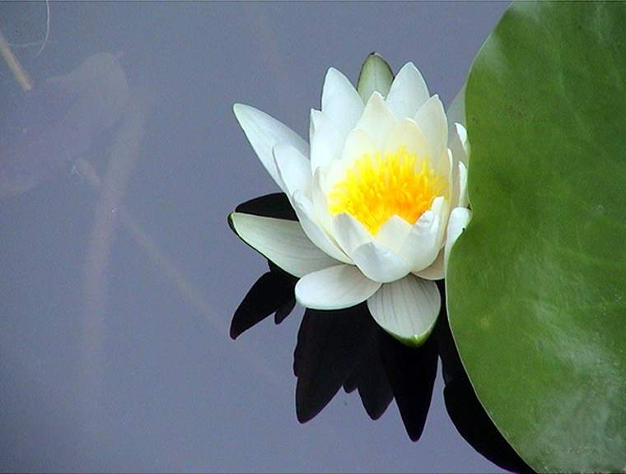

诸恶莫作 众善奉行
自净其意 是诸佛教
——《增一阿含经》

二、感受篇

我仍然平安地坐在这里，用在柏林寺里学来的盘腿姿势，回想3天寺院生活带给我的一切。
最初报名参加这次学堂组织的修学活动并非纯是想要修身或者修思想，而是带了很大的对寺院的好奇和好玩心理。冲动来得快去得也快，30号下雪的时候，望着宿舍外面天寒地冻的样子，就有了退缩的想法。完全失去想象的前路，不得不让我问自己为什么不安心过眼下的日子，好好准备考试。后来看到思思的坚决，对照了一下自己，硬着头皮上路了。
在火车上莫名其妙掉了手机，心情有些沮丧。后来和车厢里的一家三口聊了会儿天，想开些。之后的三天，果真过得有点像与世隔绝。
去寺庙的路上体味了长时间的寒冷和饥饿，路途辗转，算一场生理心理的考验。之前去爬华山，也是受冻和爬山的辛苦，然而身边是熟悉的人，彼此有妥帖的照顾和鼓励，最艰难的一段时间也是心里有底的。这次面对一群陌生人，一个陌生地方，我还没有跟家里通报我的行程，于是冷手冷脚有很宿命的想法。有那么一阵，我望着黑里泛青光的雪后的路，零散的路灯，心里很绝望，觉得再也没有比这个出行的决定更糟糕的了。可是后来进了寺里，在大片大片的寺房里穿过去，觉得或许是一个转机。
07年的0点在睡梦中。没有收到任何祝福，也忘了给周围的人说一句新年快乐。4点15分的时候被敲门声唤醒。在黑暗里摸到大殿，跟众人一起参加早课。普光明殿【万佛楼】有一种因空间而来的气势，我小心翼翼地学着旁边的人念经、跪拜，不敢轻易乱动。愈快愈慢的经文进入脑袋，相当震撼。之后的两天坚持参加了早课。这大概是我唯一可以为自己自豪的地方。还体验了出家人修行中很重要的一项——打坐，打坐的环境很好，而它的内容有类于气功中的存想和意守，只是腿的姿势要求更高些。劳作也参加了一些。学堂里要求的这两项，基本都做了，只是印象并不很深刻。
和明海方丈的那场交流对于认识生命本体和如何静观、如何行动方面很受教。但是最后他说了一句——信仰是学习的捷径。后来晚上听钟，看到那些信徒虔诚至极地行礼，而思思晚上去绕塔，到10点半还没回来，我去找她，看到她头发上全是霜，手和脸都冻得不行了，而她还在绕。这些事儿集中到一起，忽然让我很害怕。可能是因为我见到了信仰力量的强大。我至今，带着自己的偏见，终是不信佛的存在的。即便在敲钟唱歌的时候无比诚心地磕了很多头，我也只是因为心里有一种对佛的威严的敬重。那些誓死不渝的信义对我而言很可怕，因为我做不到。我想过去追随自己的信仰，可是我并不知道我的信仰在哪里。我一方面寻求自由，一方面又为自由所左右。那些零散的、不成体系的知识和教义正一点点占据我的大脑，我又不愿抛弃他们。
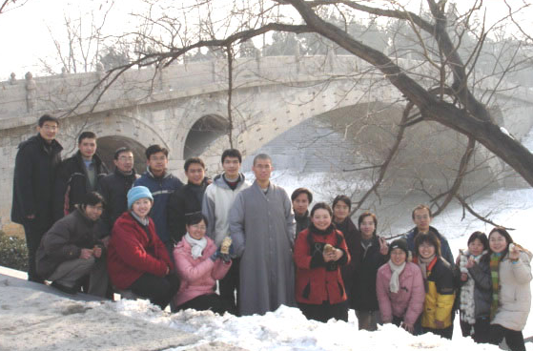
第二天早上开始就蛮恍惚，尤其中午听说有人因为有事回去了的时候，我觉得我已经得到了我想要的体验，而现在这个寺庙于我已经没有留下来的意义了。我多呆一秒，自己原先的价值观就更加混乱一些。带着一点逃避的心理，我给唐大哥发了短信说要回去。后来因为一些事没有去成，其实也知道我这样跟他讲他一定不会放心也不会同意我回去的。因为没有收到下午安排的通知，就和思思去寺庙外转了转，算呼吸一下世间的空气，顺便去取了钱。中途收到短信说有活动。没有赶回去参加。也不知道是不是因为这几天有点感冒，再加上情绪的影响，回房以后头疼得厉害，就睡下了。晚上也没有去参加活动。期间有几个人来房里问我身体状况。后来味香姐姐拿了感冒药来，指导我泡脚，又给我按摩，心里相当感动，同时也对自己正在接触的中医有了更深的感情。换作嘴上我竟然只会说谢谢了，呵呵。
2005年元旦修学团成员在赵州桥前
——《柏林寺修学后感》，北京中医药大学 黄维锋

（一）佛
去禅寺，是冲动之举。我对佛没有认识，甚至抱有抵触情绪，绝对是无产阶级无神论教导下的好孩子。可因为一些原因，我还是硬着头皮踏上了开往石家庄的火车。一路的思想斗争终于在石家庄火车站爆发了，我对自己说，对唐兄说，对潘姐说：“有空陪那个冷冰冰的佛，我还不如回家看望爷爷奶奶。”不管自己是如何的任性，不管潘姐和唐兄下了多大的气力劝我，最终我还是到了禅寺，与佛相识。用潘姐的话说我这叫有佛根。
（二）静
进入禅寺，傍晚将夜，天色阴暗，苍茫的古树，悠悠的廊道，偶然掠过的小鸟，没有边境的静！这是到现在还留在脑中的记忆。从中剥离出的静，到我离开禅寺，回到北京，甚至直到今天心底还有那么一块地方有那时的静。那静是充实的。充实的，让我怕它会溢出来，怕它会填满我的心灵，充满我的灵魂，怕它会让我淡薄一切，只求那心中的平静。它对我有着那样的吸引力，但本能的，我又排斥那静。曾对一个朋友说过，不被伤得遍体鳞伤，不被伤得自己无法自救，我不会去放纵自己的静，不会去淡泊。亦或说，对我而言，那静虽是疗伤的圣药，但被定义为对现实生活的逃避。直到今天，我依旧这样认为，依旧情愿自己的心脏扑通扑通的乱蹦瞎跳，情愿自己充满了欲望从而充满斗志，生活得以丰富多彩。但不管怎么说，在心底的某个地方，佛根种下了，静已存于心中。
（三）情
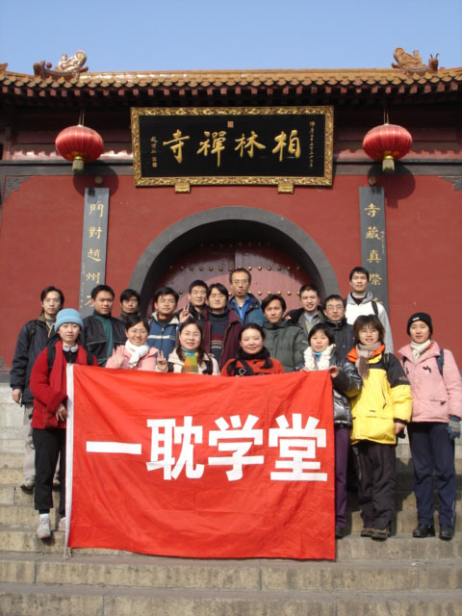
禅寺之行，除去与佛的初相识，除去存于心中的那一片静，印象最深刻的是一路的友情。从去寺前，唐兄、潘姐对我任性的忍让，到寺中，大家的相互爱护，和离开寺后，一路的笑声，都时常会在脑中回放，让我感到幸福快乐。大家一起吃花生庆新年，一起分享一个桔子，一起游赵州桥，一起孩子一样在桥下打雪仗，一起在火车上笑得稀里哗啦……有如唐僧一样板正但无比关心别人的唐兄、有极具表演天赋的大姐大潘姐、有可爱可亲的小谢姐姐、有可以让大家乐个不停的活宝刘大律师、有如兄长一样教育我认真读书的张兄，有我喜欢的穆师兄和圆圆师姐……好多美好的回忆，好多值得珍惜的朋友。
2005年元旦的“同参”们
——《我的禅》，2005年元旦，北京师范大学 连莉

关于此行，感受很多，稍作归纳，可说有“二惊、二喜”。一惊：这次报名本因为找工作心烦，想出去散散心，在行前的学堂会合看到整天的作息时间表的时侯，心里是又惊又有点怕，可箭在弦上不得不发，只好硬着头皮，去吧!!!!!!一喜：火车上，虽因起的早有点蔫，但朦胧中听见潘姐用浓浓的东北口音讲述自己的佛缘，心里便开始兴奋起来，又有点期待，就这样不知不觉到了寺庙。二惊：刚进庙里，看见四处的禁语等标语，以及各位同行严肃的表情，兴奋开始冷却，变得诚惶诚恐，生怕自己会有一些不当的举动。二喜：在呆了一天后，对丛林有了感性的认识，又和明海大和尚及明影法师相处后，惊喜的发现，原来待人他们是这么的平和、随意，在他们面前，完全没有任何的拘束感觉，就像潘姐所说的那样，他们非常慈悲、有包容心。
——2005年元旦，北京中医药大学 谭燚飞

诸佛如来，以大悲心而为体故。因于众生，而起大悲；因于大悲，生菩提心；因菩提心，成等正觉。譬如，旷野沙碛之中有大树王，若根得水，枝叶花果悉皆繁茂。生死旷野，菩提树王，亦复如是。一切众生而为树根，诸佛菩萨而为花果。以大悲水饶益众生，则能成就诸佛菩萨智慧花果。何以故？若诸菩萨以大悲水饶益众生，则能成就阿耨多罗三藐三菩提故。是故，菩提属于众生，若无众生，一切菩萨终不能成无上正觉。
——《普贤菩萨行愿品》

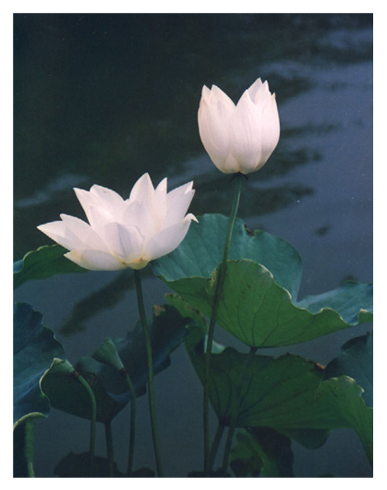

三、体验篇

打坐·心声
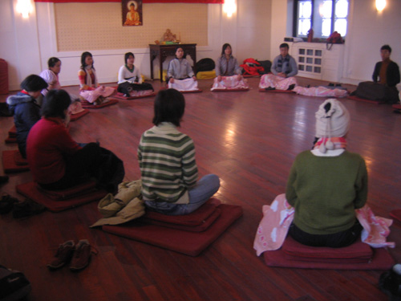
元旦那天上午跟法师学打坐，很空旷的禅房，围坐于禅凳上。听师父讲调身、调息、调心，边听边做，心很沉静。先练习二十分钟的打坐，当开始的讯号敲响，一切索碎的声音都消止了时，内心忽然慌乱起来。试图集中注意去数呼吸，发现呼吸不像先前那样平和，头脑中翻腾出一幅幅画面，都是生活中周围的人像，幻灯片一样在脑海里翻腾。躲不掉的不是别的，正是心中的念头。
崇全法师带领修学成员在禅堂打坐
端然打坐，调到相对舒服的姿势，真正的静下来，才发现什么都不想并非易事。头脑中似乎总要有些念头在盘旋，其实都是没有必要的。关照当下，以前就曾听起过这样句训导，而直到这时才感受到这四个字的力量。对过去的反复思量，对未来的无由担忧往往占据了不少心理能量，除了徒增疲惫，看不到什么意义，却忽略了每一刻宝贵的当下，而正是这些才是生命的组成要素。呼吸，看似稀松平常的事，却不被注意。数呼吸，才感受到，人是活在当下。许多问题的答案在此时明了。

早课·信仰
之前不清楚为什么有那么多人虔诚地信仰佛教。这一回，亲身感受到了。大殿，佛像，诵经，钟鼓，无不震撼人心。
元旦那天清晨，天还黑沉沉的，拖着疲倦的脚步跟随同伴去听早课。从住处到举行早课的万佛楼走了好久，好像来到古装戏里的深宫大院，在高耸的宫墙间疾走。忽然一座大殿巍然现于眼前，橙色的光透过晨雾，弥散着神圣的光晕。小心翼翼地迈进大殿，空旷的佛堂是我所见过中最大的，五尊佛像折射着金光，感觉像是到了灵山脚下。那一天，第一次对佛下拜。慈善的面庞，微睁的双目，柔和平静中却包含着可以化解一切的力量。让人没有办法不折服。五体投地，拜倒。
法器为号，早课开始。领唱的声音连绵着，丝丝入扣，缠绕在周围。众僧人诵经的声音像海潮，一波又一波，渐成排山倒海的气势，让人难以想象是眼前不足百人的师父们所唱。若不是身临其境，真会以为是播放唱经录音呢。浸浴在如海的佛音中，无须知道所唱为何，只觉得心头的杂念被一点一点洗褪，笼罩在周围的唯有绵延的念诵。手脚冻得麻木、刺痛，这是修行所需的考验吧，仍然用心去承接佛音的浸沐，感到整个人被一种力量包裹着。
——《参禅记》，北京师范大学 刘潇肖

早课
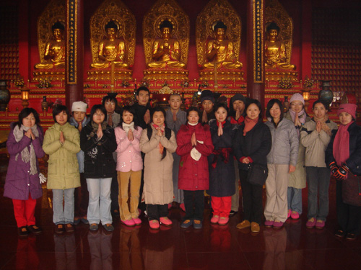
第二天早上跟着大家一起来到僧人们早课的万佛楼，说不上有什么很崇敬的心情，因为那个时候的我连拜佛的姿势都很不标准，也许只是怀着对于他人信仰的一种尊重吧，我想。万佛楼在黎明前的黑暗当中，被菊黄色的光辉环绕，仿佛笼罩在佛光当中。年长的居士们都十分的虔诚，这就是一个文化环境对人们的影响，这就是一个信仰对人们的洗礼。对我而言可能感受到的就是这样的一个文化环境，在这样一个与尘世隔绝的世外，人们都统一的按照一个规则来约束自己的行为；而信仰则更需要用自己的行为来实践这样的一种法，所谓以身试法。
妙胜庄严的万佛楼
早课只是师父们一天修行的开始，参禅、悟道，似乎法师们的生活每天都很充实，也很平静、和谐。所谓“六和敬”：身和同居，口和无诤，意和同悦，戒和同修，见和同解，利和同均。这又让我开始反思自己的生活了，为什么对于我而言工作和生活好像永远都是不可调和的两个部分呢？是不是自己还没有很适应这份工作，还是我本身在心情上对这份工作就有抵触呢？只能怪自己读的佛经太少，不能解释自己所遇到的种种烦恼和不悦。在以后还要多看看佛教的经典。在开示的时候明海法师也说道，人类其实都是在不断探索人类自身和社会的内部规律，寻找智慧，那么有没有捷径呢？他的答案是肯定的。很简单的例子，一个人想要致富，可以辛勤劳动，慢慢积累；但是如果他有大量的遗产可以直接继承，那么岂不是就可以迅速致富了么！人类发展的历史已经有了几千年，他们都一直在探索、寻找智慧，对于现在的我们来说，这不就是人类智慧的遗产么？信仰就是一个完善的认知体系。
——《柏林寺琐忆》，北京大学 潘扬

绕塔
元月一日和二日的晚上，我都去绕塔。第一天绕塔的时候想到不少东西。起初，我是在为我的亲人、我的师长、我的友人，再后来是为所有帮助过我的人和将要帮助我的人，为所有我帮助过的和即将帮助的人祈福。感激他们，在人生路上和我一起走过。最后我开始思考，思考佛教这种信仰，在我是否能够被接纳。那天下午见到明海大和尚，他为我们解答了一些疑惑，使我们有如醍醐灌顶，深受教益。比如有同学问他，有的人很乐于助人，愿意为别人无私付出，为何别人却不甚感激，把他的付出看得廉价呢？明海和尚回答说，一方面，可能付出对于他来说成了一种“执”；另一方面，做好事需要更多的智慧和技巧。果真是言简意赅，直指核心。和明海和尚的会面，我印象最深的是他在临结束时说的话。他说。吾生也有涯，而学也无涯，然而，求知之路是有捷径的。信仰就是求知的捷径。
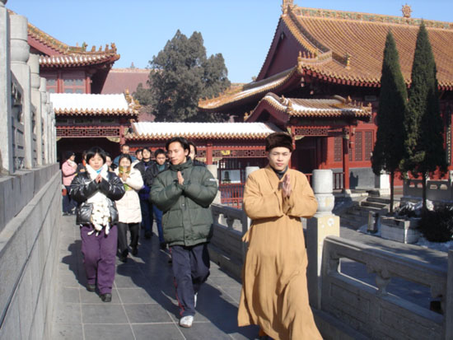
于是，晚上在绕塔的时候我开始思考，在我的世界观体系中，理论上佛教是否能成为我的信仰。双手合十，我一次次经过塔前风中的蜡烛，思考。同时，我也希望能够用心和赵州和尚对话，希望他的智慧能给我启迪。在我的理解中，信仰就是要全身心的皈依，若信仰佛，便要能看破世间的一切，把这些都看作稍纵即逝的事物。我认为，世间的东西，最吸引人的，人们最放不下的，无外乎名，利，情。“天下熙熙，皆为利来，天下攘攘，皆为利往”，利驱使着天下人。可是，利真的值得那样用尽一切手段谋取吗？看《红楼梦》时有一句诗时给我印象最深的，“竹篱茅舍自甘心”。高中时读到一篇文章，爱不释手，竟至于抄录下来，内容也烂熟于心，便是贾平凹的《明月清泉自在怀》，有一句是“物质的欲望则永无止境，什么都要得结果只能是什么都没有得到，惟有甘于清贫，甘于寂寞，自始至终保持独立的人格……”。在生活中我是一个把情看得比利要重要的人，每次把自己喜欢的东西让给别人的时候总是想，他或她比我更在乎这个。我也不愿意因为钱或其它利益的事影响到自己的心境。物质只需要满足人的需求，能给人带来方便就够了，多也无益，以之作为人生的追求就更错了。再多的物质，到头来只是大雪无痕，带不走的。“名”对我来说是比较难从理论上放弃的。人活天地间就是为了争一口气，名不仅是为自己更是为家庭增加光彩。受人尊敬是好事，德高望重的人是值得敬佩的人。可是转念一想，好是好的，但还要不执着才行。不应为了追求名和利来行事，而要做到行事发于心，这样的话，不计名利而名利自得。而且得到名利也能不为所动，不受影响，不得名利同样竹篱茅舍自甘心。名都是别人给的，若是执着于名便会受人操控，自身又怎能独立？如此，名利二字便都想清楚了，得与不得，皆无所谓，只要行事不以之为目的就好。那么，行事要以什么为目的呢？天行健，君子以自强不息。人活天地间，必作一些有价值的事情。人各有别，但执此一条便可。
绕赵州塔
雾弥漫四周，有那么一段时间，仅能看见塔边的长廊，塔南侧的树上有雪，和树下的路面一明一暗，透过雾看竟像是闪着幽光的湖。一位师兄提醒过我，僧，就是出家人，走出了家庭。若是我，怎能放得下亲人和朋友之间的关怀和爱呢？也许我与佛无缘吧。默默的在塔前顶礼后，我回到住处。

第二天，既是元月二日，我们在指月楼二楼坐禅，崇全法师为我们讲道。我便问了前一天晚上困扰我的问题。崇全法师只是这样回答：如果那友情确是好的，又为什么要舍弃呢？我便笑了。原来佛家的门坎没有想象的那样高。只是后来接着想，对于情也不能够那样执着才对。
当天晚上继续绕塔，心神安宁，什么都没有想。突然间心里有这样的念头：我就像一根针，穿上了线，在塔上绕啊绕，绕的圈数越多，那关联越紧，那缘结得也越深。明天将要离开，可是无形之线将我和这塔紧连，虽天南地北，也如风筝，总受指引，总有正确的方向。塔那么高，是佛家千年来的精神的积聚。佛家如海，一滴水融入其中，便能永不干涸。
以上是我三天时间的体会，可是，佛如一座大厦，我仅仅是远远望见一点轮廓，决不敢说别的了。我只是想以这几天为一种开始，尝试着去进入佛家的智慧殿堂。这三天我所做的，只是消除疑虑，打开心扉，准备着迎接这无边的智慧。
理论上的思考，毕竟需要用实践来证明或否定，我愿尝试着用我的生命来体悟。
——《体悟柏林寺》，北京中医药大学 张静思
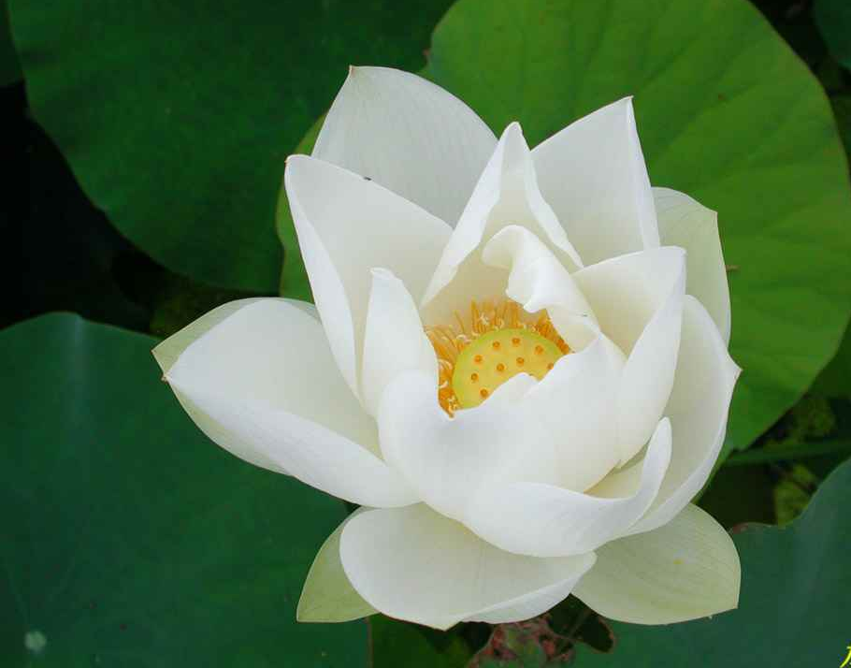

心平何劳持戒 行直何用修禅
恩则孝养父母 义则上下相怜
让则尊卑和睦 忍则众恶无諠
若能钻木出火 淤泥定生红莲
苦口的是良药 逆耳必是忠言
改过必生智慧 护短心内非贤
——《六祖坛经》

四、解悟篇

一、关于行程
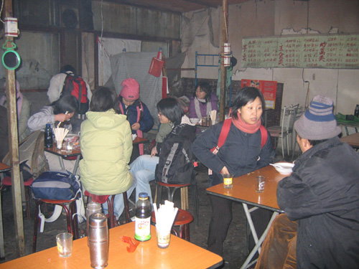
因风雪之故，火车晚点，待到得石家庄南焦客运站已是晚上八点多，万家灯火却已无法找到去赵县的车，正当彷徨之际，获悉寺里已代为联系车辆，心里顿时安然。途中估计恐怕得十点多才能抵达，只怕难进山门，打扰师父们养息，兀自忐忑。谁知到得寺门，却见一师父披着雪氅伫立风中，显然已等候多时。一见我们，并无初次见面的客套寒暄，很自然亲切地领着我们往寮房里走，一路还不停地用手电筒提醒我们注意台阶雪地。风雪凛凛，古柏回廊，顿然觉得恍若进入古画意境，仿佛浪迹多时的游子雪夜回归家门。
二、关于早课
凌晨四点半起床于我，印象中也是头一遭，奇怪的是却很自然，毫无困意，似已熟习多时。早课的规矩懵然不知，唯有留心观察。师父们所诵经文很陌生，也听不太懂，只觉得似能抚平心绪。手持经书，凝神细听，也勉强坚持意念跟随。后来领队小唐介绍了一下早晚课的内容，第二天、第三天就好很多了。
早课中僧侣居士们的诵经声绵绵不断，此起彼伏，间之以钟鼓、引磬、木鱼，仿佛形成一个巨大的气场，让人不由自主地心无旁骛，气定神闲。而那祥和明净、慈悲睿智的五佛巨像，更让人不由自主地五体投地，顶礼膜拜。
三、关于信仰
方丈明海法师在忙于筹备禅七及其它事务时仍抽空与我们座谈。当听到他说“成功其实有捷径”时，我愕然，因为从来没听说过这种说法，随即竖起耳朵仔细聆听。成功的捷径即为信仰，信仰是人类智慧的总量，是前人积累的财富，找到信仰并坚守信仰如同直接把灯泡插入已架好电网的接头，而不是自己生产灯泡、架设线路、设置发电；亦如同直接继承千万遗产，而不是白手起家、历经千辛万苦。
这种说法一下子触动了我。都说我们这几代人是没有信仰的一代，原因在此不去细究，因此很多人精神空虚、颓废萎靡，或者一遇挫折打击即崩溃抑郁、怨天尤人。而信仰犹如指路明灯，人们随时可以在它指引下找到心灵依归。其实自己也有这种想法，为什么那么多的高僧大德、圣人智者都信仰佛教、都弘扬佛法？想必自有其博大精深、令人折服之处，只是自己慧根未够、境界未达而已。由此看来，明海法师的说法还真于我心有戚戚焉呢!
四、关于自信
“坚守”+“行动”是培养自信的关键所在。我们总在不断地做着各种计划，但有多少能真正实现呢？也许正是这些不断失败的计划在不断地蚕食着我们的自信。因为内心最深处居住着我们真正的主人，他在默默地但却强有力的判断着我们的举动，影响着我们对自己的评价。因此，要坚守我们的发愿，哪怕是多小的发愿，坚守之、行动之并最终完成之，这会在不知不觉中提高我们对自己的肯定，并促使我们审慎发愿，从而提高自信。反观自己的一些经历，确实如此，这又是佛法对我的一次提点和警示呢!
五、关于正信与迷信
当然，我想明海法师的意思并不是说只要信佛，而不必修行参悟。若只是烧香拜佛，一味要求菩萨保佑，而在日常生活中并不奉行佛法要义，无法与别人和谐相处，甚至为害一方，这只是无知者的迷信。佛教尤其是禅宗，其教义都佛化于日常生活的每一个细节中。“举头三尺有神明”，切莫以为神不知鬼不觉，起码你自己心知肚明，良心自会判断。所以别说发多大的宏愿，先从小事做起吧。小到不浪费、不闯红灯、不迟到等等。须知灯泡不维护也会烧掉，万贯家财不维持也会败光。修行在日常一举一动中，参悟于生活万事万物里。明心见性，此为正信的佛教吧。
六、关于自助与助他
乐于助人是传统美德，但有多少人能真正做到助人而乐在其中呢？不知道别人怎样，我自己很愿意也很喜欢帮助别人，但有时若受助者处之泰然毫无谢意，我心里总有点不舒服；有时则似乎过于热心，颇有点“皇帝不急太监急”；有时则因为自己无法帮助别人而懊恼不堪。我也已经察觉到了这些情况，并在寻找方法调整心态。

明海法师、明影法师和风细雨般的话语犹如当头棒喝，让我顿然开窍。一来助他而期望回报(尽管非物质回报，但求取谢意也是一种回报)，是把自己的想法强加于人，是对规律的一种违反，是把自然想得过于机械简单；二来助他其实是助己，成全他人其实是成全自己，应对他人愿意提供机会让自己帮助而心存感恩；三来换位思考，关心过度(包括父母对子女的关爱)会给别人带来压力，效果适得其反；四来我非佛，能力不够纯熟自然，也是一种规律，正因此我须修行提升。明海法师在禅七前对僧侣居士们说，“修行要精进，但不要上火”，诚以为然。
七、关于出家与避世
过去，由于受一些文学作品、影视作品及口传舌误的影响，总以为出家是一种无奈的选择，是毫无选择的选择。或受情感打击、或因家境贫穷、或为逃避乱世，甚或为逃罪获庇，凡此种种，不一而举，总之是一种逃避，是一种被动与消极。也是因此，对佛法在虔敬之余总有些须疑惑。
但这次近距离接触，却让我大为改观。明海师、明影师、明瑜师、崇全师，从他们的言谈举止，都能感受到他们对生活的热爱，对信仰的积极追求。他们都是主动出家，真正是为佛法奉献青春与智慧。尤其是他们一方面修禅参佛，一方面积极投身社会事务，例如明年上半年要为河北患先天性心脏病的儿童筹办大型募捐活动。也许正是这种积极主动，才让他们如此的气定神闲、从容不迫，向世人展示了出家不是消极，不是避世。
——《风雪兼程为参禅 修心养性初窥探——2007年元旦赵州柏林寺所见所思所得》，北京大学 黄生平

在禅寺里度过新年的头三天对于一个第一次与佛学亲密接触的人来说无疑充满了许多新鲜的体验。正如这次活动的理念一样，三天集中的生活、修学，让我体会到了生活、做事与学习一体的真实力量。而这种力量就是“禅”的力量。
禅寺的生活是清静、规矩的，但体现着这一特点的却是寺内的各类特有的声音：早起和进斋的打板声，早晚课的法器声，持戒和养息的钟鼓声。然而，禅寺的生活又不是外界想象的枯燥乏味，一系列活动会有条不紊的进行：普茶会、禅七、上供……在三天的时间里，我们在感受、参与并尝试着逐步融入这种生活，当然我们团队内部的生活也在禅寺内和谐地进行，互相照顾、集体修行，其乐融融。
禅寺内的事务是妥当安排的，每位禅师、僧人、居士、义工甚至是像我们这样的短期参游者也能在这里找到自己的角色和位置，因而 每一个人都能知道自己要做什么事情：参禅学法、早晚课、分内工作、义务劳动、进斋饭……当然对于我们来说，很多事情是用心安排，抑或是随机安排的，但是这仍然显得很有章法，也很丰富。参观、交流坐禅、劳作、读经，我们都有涉及，而且每一样都很有意义。
禅寺内的学习是无处不在的，眼、耳、鼻、舌全部沐浴在一片虔诚、和善的氛围之中。我们看到了塔殿堂佛庄严肃穆的气势，听到了钟鼓法器深沉回环的音符，闻到了檀香沁人心魄的气味，尝到了斋饭清淡可口的滋味。其实这是身与心密切交融的结果。当然我们更能从禅师们谆谆的教诲、僧众们朗朗的诵经、居士义工们的热情帮助以及我们这个团体的劳作与交流中学习，在禅寺虔诚、和善的氛围中这些学习变成了一种生活方式。
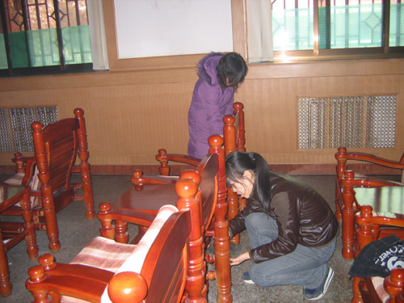
柏林禅寺里的生活、做事与学习能够结合得如此之好，与净慧老禅师提出的“生活禅”理念是截然不可分的。当然，理解“生活禅”我们必须对“禅”有一定的认识。结合三天的生活与学习，我个人感到“禅”实际上是对生命的本体的一种认知方式。具体而言，是通过打坐的方式尝试摆脱外事的烦扰，从而对自己的内心有更深入地了解，正如明海师所说得那样，“禅就是自己与心灵的对话”；明影师也讲“我们过去向外求的惯性太强了，向内反省的力量太弱”，所以需要“禅”的方式来弥补这一缺憾。在柏林寺的三天，是我这一二十年来少有的内心平静安适，并尝试着跟自己的心灵对话的三天，可能其它的人也会有这种感受。那什么又是“生活禅”呢？净慧老禅师提出的“在生活中修行，在修行中生活”的理念是对其很好地诠释。在柏林禅寺这方清静之地，我们落实了“生活禅”的理念。但更重要的是我们在实际生活中来践行这一理念，正如他所提出来的“何处青山不道场？能不能把日常生活中的行住坐卧都变成道场呢？……” 这是对我们所有世俗之人的考验。
……
带着内心的困惑而去，将它袒漏在那里，化解在那里，这是我三天禅寺之行最大的收获。再次回到世俗的生活空间，我带回了一颗“趋趋向禅”的心。我希望这颗心能让“生活禅”的理念在我身心生根发芽，结出“阿罗汉果”【菩提果】。
——《禅寺初体验》，北京大学 刘国兴

从不以为然，到渐次虔诚，但始终觉得：佛在心头。每次拜佛、绕塔，或早晚课，我想让自己闭上眼，跟随佛乐进入纯粹、彻底、虔诚的世界，体会其中的境界；但不知为何（后来才觉得是因为又陷入“执着”了），隔一会儿就忍不住想笑，然后睁开眼四周环顾，看前面方丈或法师的仪式，看周围人闭眼、睁眼，或沉浸其中，或心不在焉；或手捧佛经念念有词，或双手合十跟唱祈祷；有的女孩也和我一样，睁着迷茫无知好奇的眼，观察环顾四周，一脸没感觉的样子。拜佛的时候有时我也会不知为何暗自笑出来，虽然我仔细地、细致地，按照礼佛仪规行礼。
我甚至要追问自己：为什么要山高路远、颇费周折、撇下要紧事不顾，压在心头成负担，而来这里毫无方向无目的地生活呢？！我很想来，从心里说，可以体会一下佛家的清静与生活方式，得到一些启悟；但考虑到别的方面，就想退而求其次了！这种心念、负担，带到禅寺里，还没有放下。所以才会心不在焉吧。还有一点，我一直担心掉入一个洞里就看不见其它，怕失去了对世界的好奇、探索与认知。向内求固然很好，但向外求似乎也不可缺。若成了一个对外界失去一切抵抗、好奇、探求的状态，世界的物质文明怎么进步呢？人还是要吃饱穿暖才能存肉身的啊。（后来想通了，佛家只是要解决我们的精神、心灵、心性问题，它也没有强求所有人都像它一样，要达到普度众生的境界。我们学它这些，至少先度过自己，就已经是自己的佛了！佛，它无求于任何人，不强迫任何人！）
其实，我开始被佛折服，是看释迦牟尼画传（菩提心网站），才知他是一个早慧的王子，习过一切当时的最高智慧学问之后，都觉得不满足，解决不了人间苦难，解脱不了受苦众生以及自身对生老病死轮回的恐惧忧虑，才发誓离家、弃位，为追寻终极真理、终极智慧、彻底解悟众生、彻底解开自己心头痛、惑，为众苍生、为自己求一个思想或智慧的出路！并发愿：不见般若智慧，永不离开菩提树下！他是为求真理、大智慧才离家创佛，以之为彻底、纯粹生命高点，为终极归宿！——我是被其追寻智慧、求解脱他人、成就自己的大慈悲精神所深深感动、触动，才折服于他，折服于佛中的大智慧！那么我也是为求解决世间问题，为求贯通真理智慧，我何必一定要把自己全身心灌注于一个体系中呢？世间不只需要向内求，也需要向外求；世界的智慧体系，也不只一个，不只需要一个。我都喜欢学！——能做到什么程度不确定，但志愿在此。（不一定是妄语，可能性总是有的。）以我现在对佛经的阅读，对其智慧的领略，尚不足以让我完全折服其中顶礼膜拜，顶多我会做个常回头的客吧。就此打住。我对佛了解太少！
三天中大概因为第一天起太早，虽然清醒，但所做一切都在模糊中进行，当时觉得很清楚明白，睡了一个午觉之后似乎什么也不记得了，印象模糊！（就跟做梦梦见似的！人的一生，又跟做了一场大梦有什么区别呢？一生一世，如大梦一场，如大梦初醒！）第一天还想纯彻一下体悟一下，心有所系所敬；第二天甚至松懈了，早课早斋之后甚至补睡了一觉，到八点多（补觉的人都被唐师兄批评了）。直到第三天离别，坐上车看着山门，挥别离开，我才霎那间生出感受！——身在其中反而无觉，甚至还想念着回归后的生活；直到身离此地，又回归尘世，才惜别！而这霎那间才感觉：这个世界我并不孤独、寂寞！我的心灵永远有归宿！那就是佛祖！它会永远收留我的心灵！它永远会在头顶三尺神明处，拈花微笑着，平静慈悲地看着我，守护着我的神灵！而佛祖，其实就是坐在我的心头！来自于我自己的力量！来自于我对自己生命的认证的自信！这一份安详，静，让我守“中”，守“气”，它不再四处乱飞散！不再把精力四散，而让心中中空，让杂七杂八的东西浸入原本清静空无却又中气十足的心灵，因此而徒生众多的烦恼！自己想解脱，却怎么也解脱不了，想求诸于其它一切，书，影视，反让我陷入更深的苦难，不能自拔！越陷越深！然而这份守中之气，却可以帮我找到片刻的清、宁！
——《参禅归来》，北京大学 阎国华

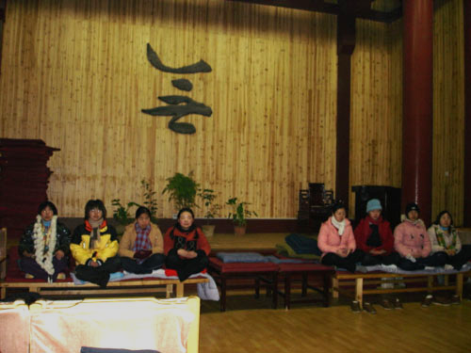
禅坐第一次让我了解到我们要时常关注到自己的内心。正如一位法师所说，禅七让你们真正做了一段时间的人，放下所有的事情来观察自己的生命。我们在生活当中，不是处于散乱的状态就是昏沉状态，学习和生活的压力迫使我们的内心在不断地向外攀援，随外境而转动，或者是在疲劳时没有精神，昏昏欲睡，我们很少能清晰地了知我们每个当下的行为和意识，更不用说去深刻的发现和反省自己的内心世界。通过这次的禅修，我第一次在较长的时间内去深入观察我的内心，虽然在这期间，我也曾经被杂念牵引，也曾经昏沉。但是我却相对于平常更加清晰的了解了自己的内心。平常我们总是生活在一种情绪当中，很少能反观自照，去发现自己内心的观念。日复一日，年复一年，我们总是被我们自己都不清楚的自己的一些内在习气所掌控，一位善知识曾经对我说：人总是生活在过去。是啊，正如佛法所告诉我们的凡夫总是在随业流转。这里的业包含了我们的内心以及身口的行为，而心尤其重要，心为主宰，身口的行为皆由心而发。因而，如果我们不能观照到自己的内心，发现我们内心中那些负面的烦恼和情绪，那么我们也不能从根本上改变我们的生命，改善我们外在的行为，那么我们也就永远沿着以前的轨道运转，我们的生命也就是简单的重复，无法得到提升。因而，这一次的禅期和大和尚的开示惊醒了我要时常关注自己的内心，在这以后长期的修学中，我也不断深入领悟到时时内观的重要，也慢慢领会到禅宗所说的行住坐卧皆是禅的道理。当然，禅定的目的还不仅仅是反省。反省一般还是在内心不是很专注的情况下去观察自己的内心，因而所观照到的还只是那些粗大的念头，并且把一些负面的念头转化为正面的念头。而禅定因为是在心高度专注的情况下，因而能觉察到非常细微的念头的升起，察觉到内心更深处的细微的念头，觉察到心年的生灭无常。然而，无论是出世间法还是世间法，很重要的是止心和反观。佛家言：制心一处，无事不办。若不能在我们所作的事上保持高度的专注力，而是散乱或者昏沉，那必然做任何事都无法深入，必然不能获得成功。又如果我们不能通过内观来发现我们生命内在丰富而广阔的世界，那我们也无法真正用心去感悟我们外在的世界，发觉我们的心与外界世界的联系。我们应该真正去关注自己的内心，发觉自己的内心，改善自己的内心，改变内心，就是改变我们的生命，改变我们外在的世界。
2005年修学女生在普贤阁打坐
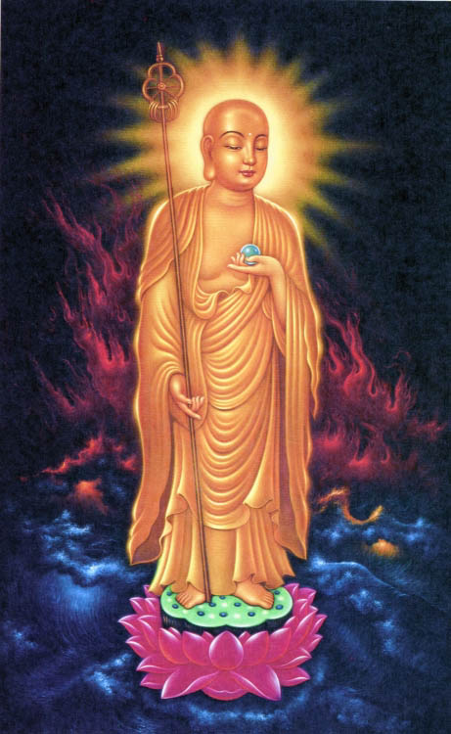
那么我们怎样改变自己的内心呢？如何让我们的生命充满生机呢？那么这就要谈到我在禅七中的另外一个重要的片断。一天晚上坐完最后一注香，我们来到寺庙的鼓楼听敲钟。楼里供奉着一尊地藏王菩萨的塑像，在黑夜中的灯光下更显得慈悲庄严。一位老法师敲一次钟，唱出一首偈子，他苍老又高昂的唱诵伴随着钟声在寂静的禅院中回荡，让我的内心无比欢喜。我还记得最后四句唱诵的是大智文殊师利、大行普贤王菩萨、大悲观世音菩萨、大愿地藏王菩萨四位佛教中最闻名的四大菩萨。当在这样一种独特的气氛下，我一下子感觉到自己内心的震撼，一种广阔、深远、悲悯、庄重的情感一下被激发出来，此时眼前的地藏王菩萨也不仅仅是一尊雕塑，那分明是一种伟大精神的化身，藉着这种精神，我的内心变得坚定、严肃、高广，充满着厚重和坚实。在以后的修学中，我慢慢体悟到佛教四大菩萨所代表的大智、大行、大悲、大愿的精神。为什么我们的内心如此惨淡、软弱和空虚？就是因为我们缺乏了这四种精神。不经省察的人生是不值得过的，如果我们的人生缺乏智慧，不仅会使我们所作的事业得不到圆满，而且也会给我们带来种种的烦恼和束缚。具有智慧的人能使自己于一切时，一切处挥洒自如。而慈悲能让我们突破自我的局限，打开自己的心量，使自己的内心充满动力。人的一生，如果总是关注于自己身上，那将无法真正展开自己的生命。一颗慈悲心，既是使自己时时处处去帮助别人，体谅别人的苦难，救人于危急之处，同时也是在帮助自己，因为只有利益他人，我们的生命才会更具有意义，我们才能获得更多的快乐。人生的烦恼大多来自于将自我看得过重，时时刻刻为着自己的利益谋划，岂不知这恰恰是烦恼的根源。少一些自我的执着，我们才能多一份快乐。况且，我们每个人都不是孤立的存在者，我们都必须依赖他人而存在。因而，一个自私的人所获得的往往更少些。慈悲会让我们收获内心的安定、快乐和源源不断的快乐以及他人的帮助。内心的慈悲还需要大愿大行来实现，大愿就是如同要立下大的人生的宗旨和誓愿，如地藏王菩萨的大愿：地狱不空，誓不成佛；地狱度尽，方成菩提。有了大愿，生命才有了方向和动力，在行动上才能实现出来，因而有大行，以大行来实现大愿。我们这个社会许多人生活空虚，没有意义，大都说来是没有人生的宗旨，因而确定人生的宗旨，并且在内心不断发愿，并且通过精进的行为来实现大愿，这样人生才会有力量，有意义。智慧与慈悲代表大乘佛法之两足，智慧与慈悲浑圆一体，只有圆满智慧和智慧的人生才是圆满的人生。
地藏菩萨像
——《柏林小记》，2005年元旦，中国人民大学 代超

从入寺之初到离开柏林寺，所遇行的师傅或知名或不知名，或有缘开示，或形色匆匆，举手投足间都与人一种精进勇猛的品格与风范。不禁令人思索，这世界没有一天停止了变化。中国在变，不变的是厚德载福的规律，那是一份自然的真情；世界在变，不变的是自强不息的精神，那是一份真实的感动。
柏林寺是一处当下体认生活理念的圣地，心智模式的改变唯有通过学习的过程。欲成就他人必先提升自我，我简单地总结为”123456”：
1 一语道破 千古禅机
大道无形，师道有形。在赵州和尚道场中那个大大的”无”字让我汗颜，随处可见的偈语，庭前柏子树，”平常心是道”，终于等到师傅的慈悲开示了:”狗子可有佛性也无?”没有想象力就没有思考?!可如今想象力被请到绝路上去了， 如果说以思考胜之，唯恐浅显。当下发展的非头脑之智，而是一种根由究竟的境界。脑中若存在一个想象的念头，恐怕愧对那只狗了；甚至存在一个思考的念去参，达到此境界也难。
2 影响修行的两个因素
成功的变化之道=自我改变的强烈意愿*努力的投入程度
其实也是影响学习绩效的因素。光有向善的念头，即使种下善因，趋向善果终究不为圆满。自我改变之念超越善恶，非一般趋利避害所指，是真正的终极关怀，对人性之究竟下功夫。
3 道生一 一生二 二生三 三生万物
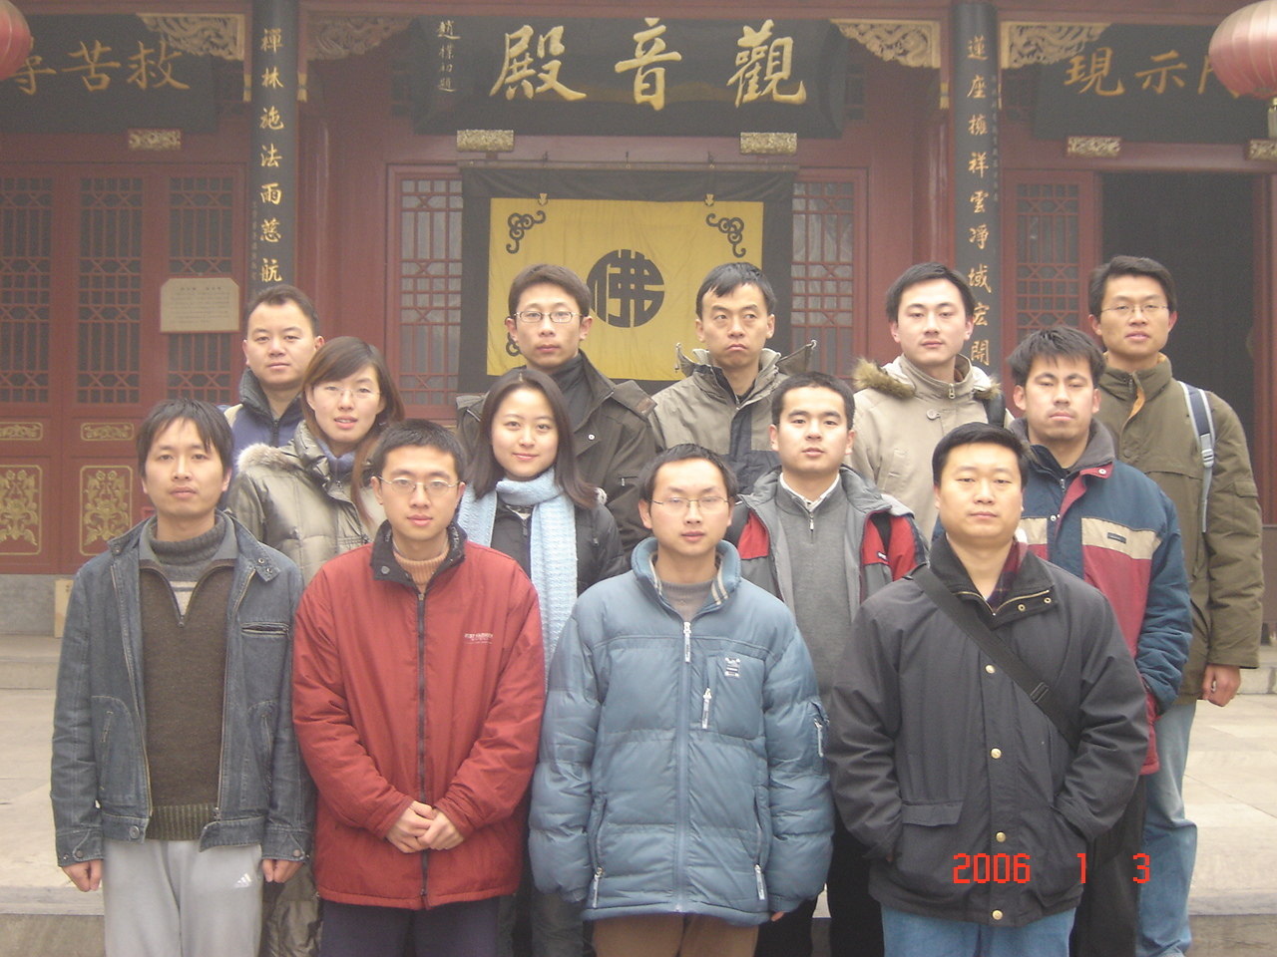
在柏林寺修禅的三天比我想象的要殊胜的多，虽然只有短短的三天，对我而言是火药堆积爆炸的三天，质量发生裂变的三天，是一生中可以用不平庸来概括的三天。虽然只是短短的三天时光，却点燃了我今生的火种，解脱与欢乐。
2006年元旦学堂义工参加柏林寺禅七合影
4 由内及外 禅悟四步
如何才能持有空杯心态呢？把亲身经历的东西(坐禅)呈现以后，边反思(疑情)边学习(修炼)是不错的模式。通过提升理念而成长，概括如下四步：(一)从亲验的事件中提出 (二)呈现问题(询问式)这个坐禅的人是谁？这个腿麻得受不了的人又是谁？(三)反思评估：结果à行为à思维模式à信念。可见心智模式决定行为方式，而行为方式只有通过心智模式的裂变而最终改变。当下的腿麻腰痛，迷惘困扰就象大善知识，提供反思的机会，点醒修者的盲点，由内及外，发生变化。
5 修炼必备的五颗心
道在低处，不在高处。人情世故都在一颗感恩的心里。此一心又化作五心：慕道的诚心，修道的恒心，释道的耐心，弘道的责任心和施道的爱心。
6 发愿 自我期许与自我断言
操守决定高度，心态决定命运。敬重师长，尊崇真知，终身学习，更新自我，创造价值，回报社会。潜能开发的重要前提就是人还有足够的潜能没有开发，我们学习佛的智慧当从如下的修炼开始，不断超越自我。
柏林寺之行的定位是一次成功的以青年学者为主体，以一耽学堂为主导的佛教禅宗文化学习。通过宣导佛教理念，传授佛教知识和训练打坐技能，最终改变个人行为，进而提升组织绩效的活动。
南无阿弥陀佛!
——《话柏林寺归来感想》2005年元旦，社会朋友 马仙蕊

对自己诚信
2007年1月1日，柏林禅寺的师父在与大家交流的过程中，谈到“诚信”的问题，这是一个老生常谈的问题。在当今现实社会，许多人都感到：人与人之间缺乏信任，难于交流或不愿交流，整个社会面临着信用危机。这种现象和感受我也有切身体会，但是除了自己洁身自好，以诚待人之外，我也没有别的可为之事。但是，大和尚（寺庙里的大和尚即寺院的方丈，这是一个谦卑朴实而尊敬的称谓。）没有从人与人之间的关系谈诚信，他谈到的是“对自己的诚信”。当他谈到这一点时，我很震惊，似有“顿悟”的感觉。
古人说：“人而无信，不知其可”，我们这些凡夫俗子往往向外，也往往追求对外人的“诚信”，其实，正如大和尚所说，“信”首先是对自己的诚信，对自己诚信做好了，才可能对外诚信，没有对自己的诚信，诚信又从何谈起呢。作为“自修”，对于常常向自身追问的佛家来说，他首先考虑的是对自身的诚信。
对诚信这个问题的重新审视，对我的启发很大，我也试着从诚信的本源来考察这个问题。以前的我，常常爱做各种各样的计划，计划安排很紧凑，学习内容很丰富，德智体美劳，无一缺漏。可是这样的完美只落实于纸上，在实际生活中，由于自己的惰性，或计划的不科学，计划书成为一纸空文。发现自己有这样的问题后，我就常常处于自我斗争之中，但遗憾的是，纸上的计划仍然大多止于纸上。完不成计划后的自责和挫败感常常萦绕着我，给自己的自信心带来很大的打击。于是为了避免再次受挫和再次被人嘲笑，我开始自我麻醉，自我回避，不再做计划了，日子是过一天算一天，过一年算一年，整个人处于一种浑浑噩噩的状态，世人醉我也醉。
——《心灵的方向》，社会朋友 刘嫒平

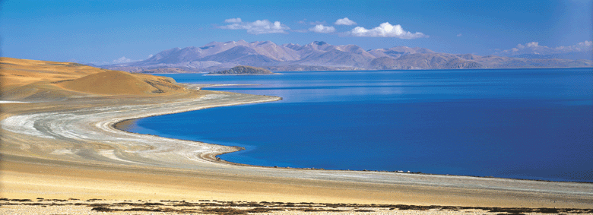

五、洗心篇

一个严寒的冬日傍晚，暮色昏沉。我走在校园无尽头的跑道上。夜色早已暗了，寥寥几个跑步的人时而出现时而隐没，但却似乎总也跑不到我的身边。幽蓝的天海里，我勉强能寻得见几颗微弱的星星，我盯着它们不敢离开，怕它们放弃了脆弱的挣扎，被那无边无际的黑夜吞噬。而我救不了它们。
剩下的，只是操场边一棵落尽了枯叶的老树，伸着它黑色枝丫的嶙峋的手。
我想深吸一口起，胸却似乎被紧压着。我悲怆地盲目着，却哭不出声来。
我忘了，忘记什么时候应该没有笑脸，因为我失掉了那从心里直笑到眼里的欢乐；忘记了什么时候应该不说话，因为我找不回在水房洗衣时没完没了的哼唱。
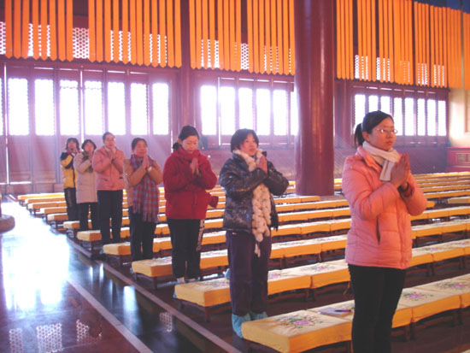
我丢失了自己。每晚睡觉时，第二天的分分秒秒已经被魔鬼夺去，于是我不愿意醒来；每次看见短信，听到电话铃声我就想消失。我在无止尽地追求优雅，追求认可，追求仰慕，追求…… 我自己就像个贪婪的吃人兽！
我在那么努力地追求那么多的东西，最后我会在这艰辛中把自己毁掉！这是个旋涡，我自己走不出来，想要求救，却喊不出声音。

突然一个念头闪亮了：去柏林禅寺！我回想，向往，仰视着那个地方。于是像久旱无雨的 稻草寻找甘露一样，我开始疯狂地问询可以去柏林寺的机会。
于是，佛祖用他那无比的慈悲接引我来到了他的座下。我欣喜地与这些亲切，充满大气风范的一耽学堂义工们成为了同修。在这个宁静，庄严的家里度过了三天的时光。
发下长远宏深的愿
12月31日，就在我们刚到寺里的那天晚上，大家一同去钟鼓楼辞旧迎新。在永恒了千年的佛音声里，在响彻了三界的暮中声中，我一次次地下跪，立起，下跪，立起……忽然间，我望着菩萨那永远祥和的面庞哭了，哭的很无声，也很幸福。
在无始无终的长久跪拜中，我泪流满面。我开始忏悔，我感恩，我祝福……于是柏林寺就在这沉沉的夜色里向我的心中洒满了阳光。
我们万分荣幸又有机缘得见明海大和尚，明影法师。坐在他们面前，我的心在不经意间悄悄地舒展开了。
一次见明海师，当时屋里很小，大家紧挨着坐，有多加了几把高椅子。一个个头高的男生恰巧做在明海师身边的高椅子上，这样就比明海师高出很多，也显眼了很多。明海师倒一点也不介意，很高兴地招呼大家坐下。
谈话间，他环视屋里所有人，有好几次他仰头看那位高个男生，乐呵呵地冲着他说话。我分明看见明海师眼中是那样的纯净无邪，就像一个小孩子在对者兄长说话一样，丝毫没有教育指导的口吻，更没有逼人的气势。
他只是舒适地坐在那里，安详地跟我们说着话，乐乐地望着每一个人。那位男生低头，俯望着他，我想那位男生一定看见了明海师的稚子之心。
要走了，我们在千年的赵州桥下玩了起来。在不知厚薄的冰层上，感受着冰面下水的流动，又如恋人般地望者那不老的古桥，画亭长廊……我的每个细胞都在苏醒。
我们开始在冰面上欢乐地任血球，最终我们女生组大获全胜，男生全被我们赶到岸上去啦！为了纪念胜利，女生们开始旋转着飞舞着，不停地合影，不停地欢笑。咦！或许女孩子们那银铃般的欢笑声被这古桥偷偷载去，传到了李春的耳朵里哩！
于是，在这春意萌动的季节里，我张开双臂，轻轻地亲吻着缕缕阳光。我眼里幸福的光芒正与蓝天上的太阳一同闪耀。
——《失落·找寻·重生：柏林有感》，2005年元旦，
北京师范大学 张琬钰

曲折的道路，万象莫测，何以离苦得乐？了悟生死？一块净土，僧人们勤于求索，晨钟暮鼓，斋前斋后，时时菩提，时时参透。
巍巍舍利塔，真人护卫，心诚得合，万念俱静，白雪皑皑，万物同一。
只此一行，慕僧人。心得所住，无复忧。万变不扰其乐，万苦不动其心。禅茶味若何，时时细细品。
——《柏林寺寻禅》，北京中医药大学 钱味香

事事菩提子，人人佛再来。
不问西来意，笑谈亦莲台！
——2005年元旦，社会朋友 刘小军

〈一〉
没有想过会与你相逢。
那么多年都过去了。盐碱地里的苦菜花，也已经长大。
和很多人都说过。语言在风里，飞快逝去。
我能怎么办呢，只能是无言。

笑，一如继往的笑。
给所有人都看见。在每一条路上，我都喜欢走在盲人道上。
师父说，孩子，你跟我来！
好像，他，在那里，已等了我很久很久。
痴愚的人啊，总是不会明白，她的心在哪。

〈二〉
古墙剥落的声音，于午后。
阳光打落座椅，泪水漫流。
他说，你不能穿啊！
黄色的袈裟在禅堂昏黄的灯光下，
盈动不止。
那一年，你可，也是这样的弃我而去？
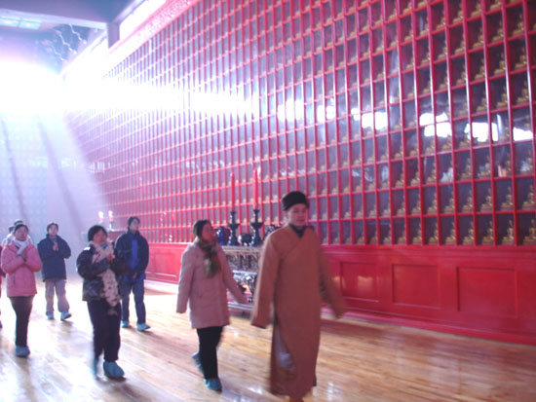
〈三〉
师父！
我知道我是谁了。
当我第一眼看到你的时候，就明白了，我是谁。

请原谅我的迟归吧！
如果我有一千万次的生命，
也是，为了要再次的寻找到你啊！
——《冬日裂帛——柏林禅寺有感》2005年元旦，
社会朋友 谢亚娟

六、意见篇

两天的学佛体悟修禅，胜过我两年在北大学的理论。时间短，天气冷，建议将来换一个季节，大家继续去，像杨辛老先生一样41次登泰山。
北京能否找到一个大家能在一起坐禅的地方？或者北京近郊、北京寺院。
生活禅建立在日常生活中，也就是禅生活。
——《发自肺腑的感想》，社会朋友 陈斌

就总体而言，我们成功的达到了此行的目的，但分布到细节上却出了一些问题：
1.出发那天本计划一点集合但最后一点十分才完成集合，幸好那日火车晚点，否则走得将是非常狼狈的，在守时方面，我们出了一点问题；
2.下火车后，我们不知所向，耽误了一些时间，这说明我们的准备工作不充分，没有意想到可能的困难；
3.到南焦后，在小饭馆，有人把自己的杯子丢了，好在回来时找到了，否则将是不快的，佛讲关照自己，在这一点上，我们差了一点；
4.对于佛教知识，我们所知甚少，以至于有些茫然；
5.关于唐兄，需要指出一点，那就是在现实基础上对将来缺乏预见性。
——《参学总结》，北京师范大学 刘刚
佛法在世间，不离世间觉，离世觅菩提，恰如求兔角。
——《六祖坛经》

七、决疑篇

● 以下为明影法师答疑开示
健康的身体
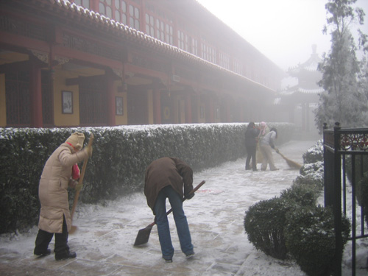
前两天铲雪，感冒了——弱不禁风，不像古代的禅师一个人在外边有时几个月甚至几年地行脚，像赵州和尚八十岁还在行脚。他是八十岁才来到柏林寺，当时叫古观音院。据记载，他在八十岁到一百二十岁四十年之间，曾十几次徒步去五台山。很多公案记载，有很多禅师，从南方不远万里走路过来向赵州和尚请教，当时来并不容易——因为这边已经不是很太平了，路上很不安全——但有很多人不远千里万里而来问一句话，问明白了，住都不住就走了；叫什么也不知道，没有名没有姓，公案里也没有记载，也许是哪一座寺院的大住持。所以说古人为了真理，非常勇猛。所以古代的禅师身体都很棒的，不可能像我们现在，像我这个样子是不行的。
指月楼扫雪

我们与外界的关系
所谓的世界，实际上是我们每个人认识的世界。离开我们每个人认识能力之外的世界，不是没有，但是我们不知道，完全不知道，都是想象的。我们知道的都是我们能知道的，是跟我们认识能力有关。所以外跟内是一回事，是统一的。所以人不了解里面的情况，对外面的情况要这个不要那个。所以你就了解这个就好了，每个人都生活在自己的世界里面，每个人自因自果，自己做的事情自己承担，跑不掉，也转嫁不到别人身上，所以既要对自己的行为负责，对别人做的行为要理解，要同情，不管对与不对，这是他的事。这是规律。

问：我们怎样才能了解自己，爱自己？我发现在很多时候我都在自己欺骗自己，向外界求一种认同，求一种赞扬，但是很多的时候你想做自己，但面对某种事情的时候你就不能做真的自己。
答：这就是说我们过去向外求的惯性太强了，向内反省的力量太弱，这两者不成比例，所以导致我们身心的失衡。因为每个人身心都失衡，所以这个世界就失衡。我们想了解自己有多失衡，就看看这个世界有多复杂就可以了，因为这个世界与我们是一个整体。我们所看到的世界是我们的一部分，这个世界有多乱就代表着我们生命有多乱，因为人类往里看，不会，或者没有能力或者是程度很低，向外看的能力比较强。
整个佛教就是希望我们自己能够了解自己，佛不希望我们成为他的弟子，佛希望我们每个人成佛，而不是名词上的佛，而是真正的生命主人，这是佛的唯一的愿望。因为他自己是圆满的，它不需要什么。

正确地认识和承担责任
现在网上很多人乱发脾气乱讲话，他以为在网上说的话没人知道它，它就没有负面的影响了，其实它自己做的自己知道，自己要受。所以它不负责任。先成为一个负责任的人，相信因果，知道你做的一切都等着自己，你做的一切行为都在后面等着，都是自己未来的组成部分。所以先要自己成为一个负责任的人，不但为现在负责，还要为未来负责。你把自己放在生命的长河当中来生活。不要把那个事业看得有多重，一切事业以人为本，一切事业的核心是人。如果说违背了人性，违背了良知，有害于其它生命的健康，那些事情最好不做。如果做了的话，后患无穷自己受。所有人都一样，想不受都不行。这是规律。所以在此一定要回归人性，回归生命。现在就是异化的太厉害了。所以首先自己要回归，要关心自己的生命，要关心自己的生命，包括有时候事业跟父母的健康，需要照顾父母要发生矛盾，我是觉得先照顾父母，可以换工作。现在换工作多容易呀，是吧？没什么。

正确地定位人生
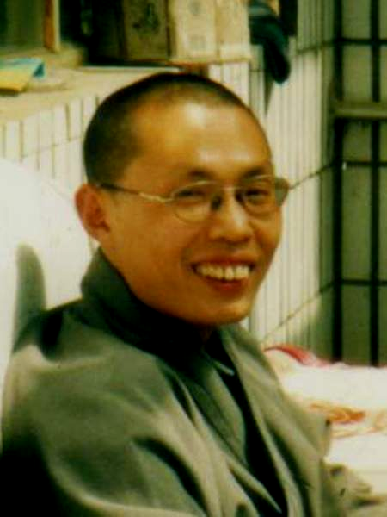
现在找工作不容易，据说今年或是以后有几百万大学生找不到工作，我觉得也没什么，真的没什么。因为那小鸟，这么脆弱，它都有食吃，一个人能怎么可能没有自己的立足之地呢？完全是观念问题。什么不能干？关键是先要把自己定位于外企的那一个月上万块钱工资的那个位置，先定位在那个位置，那能行吗？所以现在很多老板跟我讲找不到合适的人哪，没有人帮忙做事情，可是很多人找不到工作。都是错位。先从个人修养做起。一个有责任心、很勤奋、很好学、很忠诚、没有架子、肯放下作小事情的人，哪个公司不需要啊？所以这都不是问题，都是观念上的问题。所以这个社会，我们怎么能够帮助这个社会？我们帮助自己，先帮自己。如果这个社会每个人都帮助自己，都把自己管好了，这个世界就没有问题了。穷则独善其身嘛，先要独善其身，这是第一步，先不要管那么多。然后达则兼济天下。当有一天你的修养极高，就拿你对传统文化很了解很通达，说句实在话，我们一耽学堂招义工不容易，请讲论语的讲大学的可不容易了，这些都需要学啊。随便找个地方，哪个山林不养人哪？然后好好学，有口饭吃，提高自己修养。然后可以从这个人类的疯狂的列车当中跳出去了，你们走吧，它可以到草地上去漫步。
明影法师

● 以下为明海法师答疑开示
问：怎么能让自己更了解自己，更有力量，更自信，更知道自己是个什么样的人？
答：这个问题很好。要让自己有自信，有力量，有两点很重要，第一个要坚持，第二个要行动。即坚持行动。
坚持是指坚持你发的愿，坚守你的诺言。做人一定要有诚信。通常我们理解诚信是对别人的，实际上它首先是对自己的。比如说，如果你决定早上六点钟起床，一定要六点起来。如果你计划六点起而七点钟起，你对自己已经不诚信了。对自己不诚信的时候，在我们的内心，给自己的打分已经低了。在东方，不管是儒家还是佛教，它都有一个基本的思想，就是在我们每一个人的内心，都有一种基本的功能——儒家叫做良知，佛教有佛教的说法——这种功能实际上是很中立、客观地评价我们自己的言行。所以，要坚守——用坚守比坚持更准确一点——你的承诺，你给自己定的规则，你每坚守一次，你的自信心就增加一点。所有这些都是小事，都是从生活中的小事从具体开始的，从按时起床、自己有什么愿望计划要去实施这些事做起，比如这学期要读几本书，我就一定要读，要克服一切困难。比如每天都要坚持做一件事如跑步等，一旦定下来，就一定要坚持去做。有时候定下来按照你确定的坚持去做，你要吃很多苦头，但吃苦头的过程中强化了自信心。当然有时候吃苦头会使你在确定计划、许下诺言时更加慎重，这实际上提高了你人格的含金量。 孔子讲，君子不重则不威。重的意思就是你很审慎，你说一句话、定个计划、发个愿，一定要审慎，一旦出去一旦定下来一定义无反顾。那这些东西在生活中是很具体的，但你能落实，你能做。包括我们要改我们的恶习，改掉我们一些不好的习惯——比如说抽烟、沉溺于电脑里面或网上的一些东西——你要革除自己的恶习，也是要信守、坚守诺言，说了一定要做到，要冷酷无情地做到。在这个过程中，你的力量就强化了，而且你的自信心就增强了。
所以这个信很重要。通常我们容易理解信是对外的，其实信是具有平等性的。佛教里面讲，每一个人有七种财富，这七种财富里面，信是一种财富。这个信，不光是要你信三宝，信圣人的言语。根本上信“三宝”与信圣人的言教跟信自己是一样的。对外在有多少信，对内在就一定同样有多少信，这是平等的。所以要在坚守中增强自信心。你会发现，你每次落实一个你的诺言、你的计划，你的自信心就会增长一点，哎，我还行，我能做到。你看你对自己的评价就会提高。
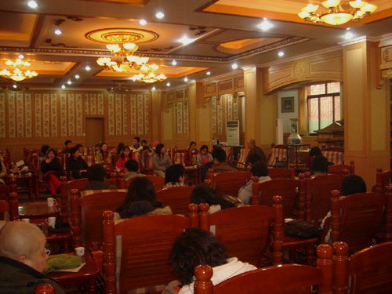
刚才我讲了坚守。还有一个是行动，就是去做，在做的过程去提高你的信心，强化你的力量。我们的脑子中有很多概念，很多理念，很多想法，很多智慧，你把它付诸实施。当你付诸实施的过程中，你就会发现，事情比你想象的要具体，要复杂，要丰富。而且你也会发现，细节很重要。最后你会发现，除了细节再没有别的了，全是细节。也就是说了除了小事没有大事，全是小事，你看不到大事了，大事都是小事构成的。因为这些东西，你只有在做的时候，你才能体会得到。原来一个大事全是一个一个小事构成的，所以在行动中会强化你的力量，增强你的信心。
指月楼座谈

问：我跟佛教和基督教这两个教都挺有渊源的，不知道该信哪一个。
答：这个应该你自己去选择。不过一个人一次只能走一条路。因为信仰不是一种学问，如果是学问你甚至可以去研究好几种。但是因为它是实践，它有操作性。它是实践，是方法的，是走路。它不是画地图。画地图你可以画很多条路，但是走路你只能走一条。你今天走这条，明天走那条，你永远没办法达到。你选择一条，然后你一直走。
至于这些路之间，究竟是什么关系，这个呢，非走者莫能道也。你走到最后，你就明白了，这就不是讨论的事了。宗教体验到了终极，究竟互相之间是什么关系，不可说啊，不好说。

正确把握成功的方向
入世与出世之间没有绝然的界限。你入世于各种学业、事业，你都是希望成功的。那么成功是有成功的规律的。怎么样才能成功？怎么样成功才更有把握？那么佛家讲因果。宇宙人生，人的生命遵循因果的规律。你刚才说入世，佛家有很深的智慧。你首先把因果的内容能够消化，能够运用，那么你入世一定是战无不胜的。
怎样才能成功？其实是有规律的，佛教讲因果啊。人生这条路应该怎么走？学学佛教会有帮助。
因为人在年轻的时候，一方面有很强的求知欲。也可以说有很强的欲望，求知欲、成功的欲、谋取名利的欲。这些无可厚非，这其实没有什么坏，也没有什么好。年轻时能量很足，愿望很多，可选择的方案也很多。
要从佛教来说……（年轻时这种状态）就跟一辆车在路上跑一样，车开得很快，马力很足，路也很多，路况很复杂。你们说第一个最重要的是什么？（有人答安全）
对了，第一个是要安全，先不要翻车。不要说开到美国，开到哪里都可以。但是要记住基本的游戏规则，首先不要翻车，要保证安全。佛教把这一部分称为“止”，其实儒家里也讲，叫做“知止”，知道一些界限，比如行为，知道哪些事可以做，哪些事绝对不可以做，因为那样做，车就翻了，整个就报废了，其它都免谈。人生有这样的问题。这叫做“止”，它告诉我们那些可以做，哪些不能做，它会葬送我们整个行程，整个人生的旅程。佛教在这些方面对在家人有很具体的要求。当然这些要求很有弹性，一些基本的原则性东西你不要逾越它。然后你再深化对自己的要求。
第一个方面安全保证了，在车不会翻、不会抛锚的前提下，第二个方面就是怎么样才能开得快，开得远，到达我的目标。如何去作？积极方面要努力去作，佛教说要“作”。前面是“止”，这里是“作”，工作的作。要有所作为。这两个之间是什么关系呢？前面一个是保障，基本保障，是一些底线，这些底线的要求不能突破。在底线的要求内，你怎样去挖掘你的潜力，能够做的是什么。能做的也要用到因果。前面的“止”也是因果的规律的体现。在家人的五条不可逾越的戒律：不要杀人，不要偷盗，不要滥搞男女关系，实际上主要是这三条。还有“不要妄语”，不要妄语分两种，大妄语修行上一般不会，小妄语“骗人”，这倒还在其次。儒家讲诚信，这里的诚就是从“不妄”这里来的，所以不妄也很重要。最起码是这四条，还有第五条是不饮酒，不饮麻醉品，这第五条对于很多人来说比较困难。释迦牟尼佛讲这些（戒律）时很有伸缩性，第五条做不到，你先慢慢来，先把前面的四条、三条搞好，你认真地做，你把它做好，保证、保障不杀人。如果有人犯了这一条，那就算完了。当然司法会追究，但若司法追究不到我们的话，我们的内心也永远会背个包袱，所以一生的快乐给葬送了。这些底线保证有因果关系。
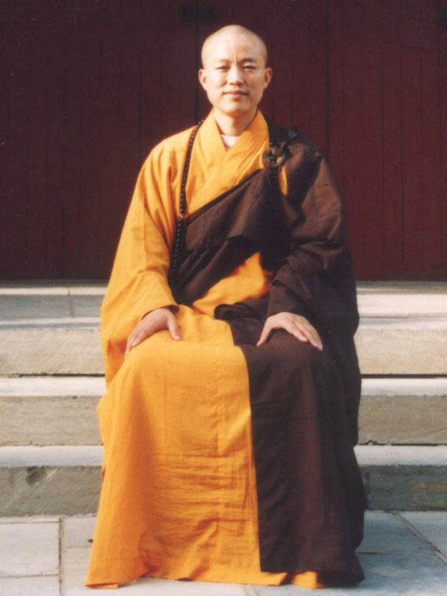
怎么作呢？在这方面其实也有因果关系。年轻时我们要特别注重哪些东西？注重、培养哪些东西？因嘛，因就是播种耕耘，然后我们就能够慢慢地收获成功的果。这个是佛教能够告诉我们的。年轻的时候我觉得，不管是学业还是事业，在刚开始时一定要知道自己所处的阶段。这个阶段我就是在积累，我就是在播种、在因地，就是我们成功的因。比如我们要有好的健康，要掌握知识和技能，思维方式要成熟，然后还有很多成功的因素，非智力因素如要有意志力，心量要大，善于跟别人合作，善于学习新知识，适应陌生的环境，所有这里面都包含了规律。佛家讲，只要你是一个肯奉献的人，肯吃亏的人，肯付出的人，这些都不是问题。其实这就是因。其实我们在年轻时要多吃亏，要多奉献。 在一个团队里干活，你总是计算我怎么少干一点，别人多干一点。但按佛教的说法，你就要多干，年轻时就是要积累经验，积累智慧，积累人气，积累人缘。人缘怎么来？人缘靠吃亏来的。实际上是在积累你的资源。慢慢你就会发现你生命的资源，你的生态变了。可能当时你那样做时并不是想收获什么，但是你老那样做老那样做，你就会发现你的生态良性了。
明海大和尚
因此，肯助人，你的朋友会多。肯吃亏，你的朋友会多。肯奉献，你的能力会强。比如一个班的班主任安排工作，他都说“小唐你来干”，为什么？因为老师发现小唐很听话，每次他都愿意吃苦，愿意奉献，老师就老愿意叫他。老愿意叫他，他就老愿意干，老愿意干的结果是什么？他比咱们都有机会去锻炼，他的智慧经验就会比我们都强。
真的，你不干跟干是两码事，
智慧这个东西有时不是天生的，它既要通过书本学习和思考，佛教叫“闻思”；更要实践，佛教叫“修”，修就是实践，行万里路。你老做一件事，老去做老去做，就积累经验了，你的智慧就成熟了。
你们在学校里面，大学里面，也许会经常抱怨，毕业时学生会主席、班长分配都很好。这一点不奇怪啊。当然你们会说有个学生会主席实在不怎么样。我相信有一些学生会主席，咱们看不惯，确实不怎样。但是呢，一般来说，学生干部为大家奉献的机会多，干活的时候多，协调跟学校、老师的关系多，他的经验、他的智慧、他的能力比咱们要强，这个不是偶然的。所以他是应该的。为什么分配时他的机会靠前呢？它有这个道理在里面。
这就是我们在年轻的时候，你知道现在要干什么，这是很重要的。你看我们国家也是这样的，我们国家发展也是这样。文化大革命以后我们做了一件最重要的事是什么？
旁：是改革开放么？
改革开始还不是最主要的，还是在一个东西派生下来的。为什么要改革开放呀？咱不是共产主义了吗？所以有一个对我们国家而言最重要的是，我们国家现在处在什么阶段？对啊，社会主义初级阶段嘛，就是你现在还不行，你还在因地啊，你还得吃亏啊。（笑）
所以我们人生也是一样。就是在你年轻的时候，你二十多岁、三十来岁时，你要多吃亏。当然这个是相对的。在一个工作、在一个事业，在人生的全程，你都要充分地估计现在所处的阶段是什么？掂量掂量：我的经验不行，我的能力也欠缺，我的人缘更少，路子太少。我与人合作的能力，我开拓的能力，这些东西可能都不行。于是你就说，我现在不着急去想做那个总经理或者副总经理，或者总经理的什么什么助理。有很多大学生是这样的，特别北大的，一毕业就想做老总，就想做老板，你做了试试看。他一边看的时候他觉得这个不好那个不好，让他去做，他不一定做得好。就是说你要知道你现在处在什么阶段，你的阶段不是做老板的阶段，你的阶段就是去打工，去奉献，去吃亏，具体去接触的阶段。到一定时候自然有你去做老板的时候，有你出头的时候。那时就是因缘成熟了。

如何助人
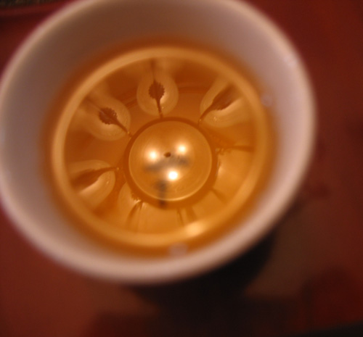
真正能够帮助别人的人，一定是能够消化自己所有烦恼的人。他是一个独立的人，是一个真正独立的人格。这个真正独立的人格并不难，你们不要以为很难做到，其实我们生活中有很多这样的人。很多母亲就是这样的人。她总是奉献，总是承受，她吃很多苦但是她从来不抱怨，不发牢骚。她有没有遇到麻烦？也有遇到的，但是她总是能够消化它。那么她忍受了很多，她的人格会不会扭曲啊？她没有扭曲，拿出来的还是阳光的，平衡的。就说明她把心理的东西消化了，用智慧、用什么东西消化了。注意也有些人他们也能够忍，但是他们的心理扭曲了，他自己变形了。
所以这样一个人一定要自己把自己搞定，他自己的心必须是很独立的，心里是非常独立非常有力量的，没有任何想倾诉给别人说、希望别人能够理解的欲望，也没有希望别人赞誉自己的欲望，甚至也没有想从帮助别人的快乐中满足自己的这些欲望。
帮助别人完全按因缘。佛家特别讲，要根据因缘去做。比如说你是一个很有钱的人，你把钞票搬到街上去，说现在我们发钞票，这显然是（有问题的），可能人家都认为我们神经了。就是你帮助人要按因缘，具体地学会用因缘看问题。
然后定位，我能做什么？其实这里也是一个“知止”的问题。任何事它有它的界限，它有它的规则，然后在不违背通常的游戏规则（的前提下），遵循通常的做人规则、世间的游戏规则，我又能帮助人，甚至你帮助了人，别人都不知道，这个就是大智慧。自己心里好像也没事一样，这就是说我们心理要独立。
当然下一步的问题是，咱们怎么样做一个心理独立的人呢？你看很多心理咨询师，他们背后也有咨询师。什么意思呢？因为他每天接触许多患者，所以心里积累了许多垃圾，还要有人给他做心理按摩。而且还有个比例，就是说他给别人做多少小时，他必须要被别人清洗、按摩多少小时。这样的心理咨询师还没有真正独立，给他按摩的人后面还要别人给他按摩，对吧？这中间的某一个环节容易出问题。
这里也就是佛家讲的修行的需要。

突破自我的力量
有时候是我们的心量太小。所以儒家讲“智仁勇”——当然佛家也讲智慧，讲慈悲，讲力量——勇就是勇气、力量。这个勇气是要突破自己，在做事之前你总是想人们会怎么想怎么看，说明你没有勇气。要突破自己，要有勇气，要有智慧，要有仁爱心。这三个的结果就是行动，通过行动就会积累力量。你每做一次事，你的力量就强化一次。你就说，哎，我还行，我还能做成。其实人就是在创造中，包括艺术创造、思想创造、行动的创造、改造，在创造中自己在蜕变，从一件一件小事做起，小事小事小事，最后你就可能会做成大事。

信仰是学习的快捷方式
但是以我个人的体会，我觉得事实上学习也是有捷径的，人生智慧的掌握是有捷径的。我们通过书本，通过听讲，通过思考，通过自己亲自去做，一点一点像蜜蜂、像蚂蚁这样积累，这是一种。但是你们有没有想过？中国古人倒是想过，吾生也有涯，而知也无涯。其实你没有多少时间在看书，在思考。我们浪费了很多时间在吃饭，在睡觉，还有其它七七八八的东西上。即使我们的一百年全部用于学习，在人类漫长的历史长河中，仍然真的是一滴水。人的生命太渺小了。
所以学习有一个捷径，我个人认为。我只是谈我的体会，我没有向你们推销的意思。我个人认为，信仰是我们学习的捷径。那么“信仰是学习的捷径”是什么意思呢？我打几个比喻来说明：比如这里有个灯泡，我们要把灯泡弄亮，有很多方法。你可以找一些材料去生产发电机，再去找一些柴油，然后把发电机弄燃，然后插上，它就亮了。但是有一个简单的方法，直接把灯泡插在电网上。往现成的电网上一插，它就亮了。对吧？那么当然是直接插上电网它来得快了。这比喻我们，信仰实际上是接受了人类在几千年的历史中所积累的智慧的总量。人类已经走过的路，已经总结出来的东西——信仰是什么东西呢——直接装进去。
再打个比喻说，你现在有一百块钱。你拿了一百块钱做生意去赚钱，赚到一个亿成亿万富翁，是这样来得快呢？还是说，你的父亲是个亿万富翁，他去世了，然后遗产全部由你来继承来得快呢？显然后者来得快。
实际上我们都是继承遗产的人。我们的人类、我们的祖先他们已经创下了家业，宇宙人生圆满的智慧它们都发现了。但是这些智慧表达有各种形式，不同的文化圈里有不同的描述符号、形式、实践的方法。
所以信仰是人生学习的捷径。你的心向一个知识体系、向一个智慧体系、向一个价值体系打开的时候，那就是你的了。你没有必要吭哧吭哧一点一点去积累。当然这样讲，不否定前面所讲的积累、学习。事实上你接触一个信仰也要经过看书、思考，然后在生活中去落实。不过我觉得，确定了信仰以后，你会节省很多时间，你会少付出很多的无用功。
我个人觉得深有体会。我觉得我在找到信仰以前，很多都是在黑暗中摸索，都是浪费时间，都是没有头绪的。自己也有很多创见，也有很多后来你想来是正确的东西，但是它一个孤立的正确有什么用呢？
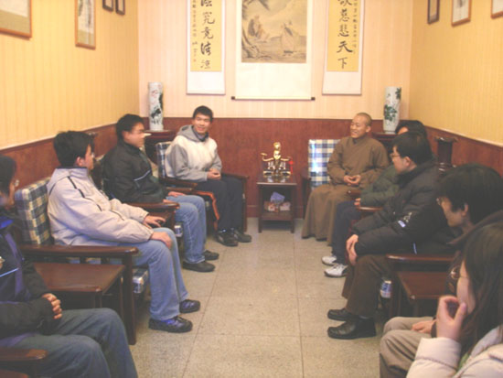
它这个正确一定要彻头彻尾，一定要是体系性的，从理论到实践，从做人做事到生活，完整的一个体系。我们这个世界上聪明的人很多，世界上绝顶聪明的很多，他们的灵感突发、智慧火花闪现得多了，但是他们比起一个系统的、有信仰体系的智慧那差远了。而且那些人要是得益于他们的那些智慧的火花，那会成为他们的一种障碍。有些知识分子就是这样的，大脑太发达，确实智慧过人，但是这个智慧过人恰恰把他束缚住了。因为人类几千年的智慧甚至——我们要以佛教的历史观来看——几万年甚至是多少劫的智慧，比较你那种有限的生命中智慧的灵光闪现、火花的闪现，是不能同日而语的，真如萤火虫比如太阳。真是那样。
所以，我现在想说的是什么呢，就是说你把你的心向一个体系打开——这个体系未必是佛教。要根据你的因缘，未必一定要是佛教。作为一个佛教徒，作为一个和尚来说，当然我希望你们把心向佛教的这个体系这个宝库敞开，让它进来。但是，以释迦牟尼佛究竟的立场来说，他是讲平等、包容的，根据你们个人的因缘。或者你说你向儒家这样的体系，或者基督教体系——无论什么，就是人类文明史上经受住考验的主流的智慧体系——敞开。这是一个学习的捷径，这是一个让我们智慧的灯泡瞬间发亮，让我们的财富突然暴涨的一个方法。这是最后给你们的一个建议。有时候它比我们在黑暗中摸索，凭籍着一己的力量——事实上按照佛教的说法是没有自己的，我们一生下来什么都不懂，后来上学知道ABCD，知道各种符号、汉字，各种理念、观念、价值观，都是后天受了影响，包括你看报纸、看网站。所以现在我想说的是，与其让你的脑子去接受那些零零星星的、零零碎碎的各种符号，零零星星的信息观点，灵光一现的东西，还不如直接让它向一个体系、一个智慧体去打开。

生活禅曲
春有百花秋有月，夏有凉风冬有雪。
若无闲事挂心头，便是人间好时节。
溪声尽是广长舌，山色无非清净身。
夜来八万四千偈，他日如何举似君。
赵州八十犹行脚，只为心头未悄然。
及至归来无一事，始知空费草鞋钱。
临流不止问如何，真照无边说似他。
离相离名人不禀，吹毛用了急需磨。
佛在灵山莫远求，灵山只在尔心头。
人人有座灵山塔，好向灵山塔下修。

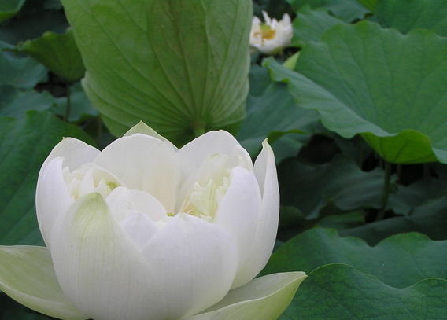

八、附篇

（一）、柏林禅寺介绍

1、千年古刹
柏林禅寺坐落在河北省赵县县城（古称赵州）东南角，与“天下第一桥”赵州桥遥遥相望。它最早建于汉献帝建安年间（196～220），古称观音院，南宋为永安院，金代名柏林禅院，自元代起即称柏林禅寺。
在漫长的历史长河中，这座古刹虽几经兴衰，却仍然香火绵延、高僧辈出。据僧传记载，著名的译经大师玄奘在西行印度取经之前，曾来此从道深法师研习《成实论》。
晚唐时，禅宗巨匠从谂禅师（778～897）在此驻锡四十年，大行法化，接引四方学人，形成影响深远的“赵州门风”。脍炙人口的“吃茶去”、“洗钵去”、“庭前柏树子”、“狗子无佛性”等公案不仅启悟了当时的许多禅僧，而且流传后世，历久弥新。其中“狗子无佛性”更凝练而为“无门关”，成为禅门一大总持，直至今天在中国、日本、欧美等地仍是最流行的公案。柏林禅寺因此成为中国禅宗史上的一座重要祖庭。
金代，这里一度改为律宗道场，曾有五代律宗大德在此弘扬戒律达五十年。最有名的是诠宗律师。金朝末年，法传临济正宗的归云志宣禅师主持法席，柏林寺由此革律为禅，宗风大振。归云禅师平生主持七所名刹，望重当时，现在北京西郊潭柘寺尚存其舍利塔；元代，这里先后有圆明月溪禅师、鲁云行兴禅师，都是宗门大德，柏林寺由兹气象恢宏，成为燕赵一带的佛教中心；明清两朝，中央朝廷管理赵州地区佛教事务的机构——僧正司设在柏林寺。当时柏林寺的住持往往同时兼任僧正司僧正。近百年来，柏林禅寺屡遭劫难，殿堂、经像荡然无存。到1988年这里重新进驻僧人时，只有赵州真际禅师舍利塔及二十余株古柏，很难使人想到这里曾是一处佛教古刹。

2、祖庭中兴
1988年5月12日，河北省人民政府正式下文，批准柏林寺作为宗教场所开放，交河北省佛教协会管理，并逐步筹资修复。河北省佛教协会会长净慧法师亲自主持祖庭修复工作，他不惮辛劳，奔走呼告，夙兴夜寐，惨淡经营。“破砖乱瓦毛毛草”的荒败景象逐渐改观，殿堂佛像一一涌现。1992年8月28日，普光明殿落成开光典礼隆重举行，来自美国、日本、台湾、香港的贵宾和国内诸山长老、佛教信众三千多人参加了这一盛况空前的庆典，赵朴初会长委托吴立民先生持亲笔信前来祝贺。
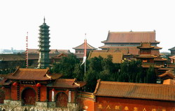
普光明殿建成不久，在十方信施护法的大力支持下，柏林禅寺的修复工程次第展开。五、六年间相继落成：山门、钟鼓楼、东西长廊、观音殿、藏经楼、禅堂、怀云楼、开山楼、会贤楼、指月楼、云水楼、香积楼、古佛庵等建筑；全院地面硬化或绿化。昔日的荒村破院一变而为殿宇庄严、环境幽雅、佛唱悠扬、香客云来的清净佛地。
在修复殿宇的同时，柏林寺的僧团组织逐步稳定，寺院管理制度日趋健全，学修并重的道风初步形成。这里继承了传统丛林的规制，每年农历正月十五、七月十五两次请职确立执事班子，在方丈下分设监院寮、客堂、维那寮、典座寮等职能部门，负责寺院日常管理工作。重大事务的决策，由方丈召集班首执事会议，民主议定实施。全体僧众坚持每天早晚课诵、过堂、坐禅，每半月诵戒布萨并有全体僧俗住众参加的生活会议宣读《共住规约》，议决寺院的各项事宜。1998年9月，河北省佛学院在柏林寺招生开学，培养合格僧才的工作正式展开。
1998年9月30日，柏林寺开放十周年庆典及赵州塔修复竣工典礼、净慧法师升座仪式隆重举行。这标志着赵州祖庭的中兴大业取得阶段性成果。千年古刹焕发生机，重新成为燕赵大地上辉映遐迩的庄严法域。

3、弘法利生
柏林禅寺从1988年开放以来，虽然修复工程浩繁，经费、人手紧张，活动场地一度简陋、有限，但在弘扬佛法、利益社会方面一直作着不懈的努力。通过几年来丰富的弘法活动，柏林禅寺正在逐步成为一个面向社会、面向大众的现代佛教寺院。住持净慧法师高瞻远瞩，在1992年就提出了“生活禅“作为柏林禅寺修行弘法的理念。生活禅的主要意趣是“将信仰落实于生活，将修行落实于当下，将佛法融化于世间，将个人融化于大众”；生活禅的宗旨是“觉悟人生，奉献人生”；“大众认同、大众参与、大众成就、大众分享”则是我们从事各项事业的准则。
为了提倡生活禅的理念，更好地将佛法融化于社会，从1993年起，柏林禅寺每年坚持面向社会举办“生活禅夏令营”。参加夏令营的都是18～30岁的佛教青年，每届人数在250人左右。在七天的寺院生活中他们要参加上殿课诵、坐禅、聆听佛学讲演、吃茶谈心、云水行脚等活动。营员们在一种全新的环境中认识佛法的博大精深，寻求心中尘封已久的真善美，体味佛法的超越与安祥。夏令营从举办以来得到各级政府领导和教内外各界人士的赞许与好评。
柏林禅寺每年例行的法会还有上元节吉祥法会，四月初八传授在家居士菩萨戒，七月十五中元节报恩法会以及三次观音法会和冬天三周的禅七。每次法会，海众云集。柏林寺成为四众弟子温暖的家。除举办各种弘法活动外，多年来，柏林寺一直积极参予、支持省佛协组织的各种社会慈善事业，体现了佛教慈悲济世的精神。
柏林禅寺还编辑出版《禅》和《中国禅学》两份刊物，其中《禅》刊为双月刊，32开，面向国内（包括一些港澳台）的读者。《中国禅学》为学术性年刊，16开本，是在中华书局以书代刊，向海内外发行。
——选摘自《柏林禅寺简介》

（二）、寺院规矩

1、入寺须知

佛教团体，最重纪律，受了戒的人，习过威仪，自然动作合礼。普通学人，何能懂得，不免招惹讥笑，特写出几条通常规矩来，作个参考。
①入寺——入寺门后，不宜中央直行，进退具当顺着个人的左臂迤边行走，入殿门里，帽及手杖须自提携，或寄放他室为佳，万不可向佛案及佛座上安放。
②拜佛——大殿中央拜垫是寺主用的，不可在上礼拜，宜向两旁的垫凳，分男左女右去拜用，凡有人礼拜时，不可在他的头前行走。
③阅经——寺中若有公开阅览的经典，自可随便座看，须先净手，放案上平看，不可握着一卷，或放在膝上，衣帽等物，尤不可加在经上。
④拜僧——见面称法师，或称大和尚，向他顶礼时，假若他说一礼，不必再继续强拜，凡人礼佛、坐禅、诵经、饮食、睡眠、经行、入厕的时候，俱不可向他礼拜。
⑤法器——寺中钟鼓鱼磬，不可擅敲，锡杖衣钵等物，不可戏动。
⑥听经——随众礼拜入座，如已后到，法师已经升座，须向佛顶礼毕，向后倒退一步，再向法师顶礼，入座以后，不向熟人招呼，不得坐起不定、咳嗽谈话，如不能听毕，但法师行一合十，肃静退出，不得招手他人使退。

2、礼佛须知

寺院乃庄严清静之地，入寺礼佛须遵守佛门规矩。
敬佛第一。进庙靠门左侧，则左脚先进；进庙靠右侧，则右脚先迈。凡见佛像，皆应整衣礼拜，起恭敬心。进庙起即不得大声喧哗、嘻笑、追赶。
敬法第二。着海青（僧袍）后，须注重仪表，衣冠整齐（双手平放于衣服第三粒纽扣处）；读佛经律，必焚香正坐，如见佛然，不得喧哗。入殿后先静立少时，默念偈云：“无上甚深微妙法，百千万劫难遭遇，我今见闻得受持，愿解如来真实义”，与心相应。
敬僧第三。见诸长老法师大德时，须端身齐足正立，不得坐而不起，自称学人。凡人僧室，无论何室，不得鲁莽闯入。凡同行，当让大德先行。一言一行，皆视大德为范。
居寺第四。凡入住寺内之居士，亦注重仪态庄严，于内外各处，宜洒扫洁，严禁狼藉杂物，严遵寺内起居规约，早晚功课，不得迟误、早退，不得开手机。
入众第五。同住（同团队）之人，应同住同行，不得争执坐位；不得昧他人之劳，显己之功；不得放意自便、闲走多言、拖鞋有声；不得因事争执、动气发粗、共人语笑，妨碍他人。
守约第六。凡入住之旅游居士，须崇敬清规，严守戒律，入住期间，不得杀生食荤、打牌娱乐、吸烟喝酒，当服从寺内执事安排，帮持寺务、奉行佛事。
照会第七。如有疑难，可问知客，以解疑虑，顺心而行。

3、二时临斋仪

（此惟丛林下，早午二时会集斋堂食时用。维那师举腔，大众同念）
供养 清净法身毗卢遮那佛 圆满报身卢舍那佛 百千亿化身释迦牟尼佛 极乐世界阿弥陀佛 当来下生弥勒尊佛 十方三世一切诸佛 大智文殊师利菩萨 大行普贤菩萨 大悲观世音菩萨 大愿地藏王菩萨 诸尊菩萨摩诃萨 摩诃般若波罗蜜
（早粥，则念下文）
粥有十利 饶益行人 果报无边 究竟常乐
（午斋时或早斋是饭和面时，则念以下八句）
三德六味 供佛及僧 法界有情 普同供养
若饭食时 当愿众生 禅悦为食 法喜充满

（结斋偈）
萨多喃 三藐三菩陀 俱胝南 怛侄他 唵 折隶主隶准提娑婆诃
所谓布施者 必获其利益 若为乐故施 后必得安乐
供养已讫 当愿众生 所作皆办 具诸佛法
（修行人进食前作五种观法：一、计功多少，量彼来处。谓此食垦植收获舂磨、淘汰炊煮，所费功夫甚多，且施主减其妻子之分，为求福而施，故受食时，应作此观。二、忖己德行，全缺应供。谓若不坐禅诵经、营三宝事，不持戒，受施则堕，故不宜受食；德行若全，则可应供受食。三、防心离过，贪等为宗。谓须防心离于三过，于上味食不起贪，于中味食不起痴，于下味食不起嗔。否则不知惭愧，堕三恶道，故受食时，当作此观。四、正事良药，为疗形枯。谓饥渴为主病，故须以食为药，不起贪着。五、为成道业，应受此食。谓不食则饥渴病生，难成道业，而多食致患，少食气衰，故必食得适量，以资身修道。）

4、暮钟偈

（晨钟而暮鼓，指早晨先叩钟后擂鼓，唱楞严赞；晚上先鼓后钟，唱以下暮钟偈。⊙表示叩钟一响。）
（念：“愿此钟声超法界，铁围幽暗悉遥闻，闻尘清净证法身，一切众生成正觉。”下唱：）

洪钟初（再、三）叩，宝偈高吟，上彻天堂，下通地府。⊙
上祝诸佛菩萨，光照乾坤，下资法界众生，同归一乘。⊙
三界四生之内，各免轮回；九幽十类之中，悉离苦海。⊙
五风十雨，免遭饥馑之年；南亩东郊，俱瞻尧舜之日。⊙
干戈永息，甲马休征，阵败伤亡，俱生净土。⊙
飞禽走兽，罗网不逢；浪子孤商，早还乡井。⊙
无边世界，地久天长，远近檀那，增延福寿。⊙
三门镇靖，佛法常兴，土地龙神，安僧护法。⊙
父母师长，六亲眷属，历代先亡，同登彼岸。⊙
南无清净法身毗卢遮那佛⊙
南无圆满报身卢舍那佛⊙
南无千百亿化身释迦牟尼佛⊙
南无当来下生弥勒尊佛⊙
南无极乐世界阿弥陀佛⊙
南无清凉山金色界大智文殊师利菩萨⊙
南无峨嵋山银色界大行普贤愿王菩萨⊙
南无普陀山琉璃界大悲观世音菩萨⊙
南无九华山幽冥界大愿地藏菩萨⊙
南⊙无⊙大⊙乘⊙妙⊙法⊙莲⊙华⊙经⊙
南⊙无⊙法⊙华⊙会⊙上⊙佛⊙菩⊙萨⊙
南无当山护教伽蓝圣众菩萨⊙

后 记

我们时代文化建设的目的，是要走成一条满足当前文化人心根本需要和个体生命普遍自觉的可持续发展的道路——我们所孜孜以求者，实践一种生活态度，让更多的同行人看到希望：一种对于人自身的希望和理想，聚合起大家共同的心力，一起前行，走成一个最大的行动和现实：道德的圆成和人生的幸福。实际上，我们已经能看到，所有的已觉者和将觉者，所有的行动者和准备者，都在这个大时代的进程之中，光尘和同，滚涌而前。
我辈青年，责无旁贷，惟有以此自觉的有力的持续的行动，造成更加广阔厚实的平台，造成更加开张活泼的格局，积极用世，次第而进，荣幸当奠基的夯土，努力作大乐的前奏，无论儒佛道，也无论道器术，无论中西马，也无论古来今，我们而今的行动，只要抱真切的希望，放长远的眼光，做踏实的工作，尽此一志，蓦直行去，只问存心，不计成败，过来此后当乃知：在大历史中能为一种准备，在自身即为一个完成！
山高水长，一路同行。

责任编辑： 江 海
资料会集： 黄生平 江 海
摄 影： 潘 岩 潘 扬 陈 斌
文字录校： 刘国兴 闫国华 刘潇肖
山 高 水 长

一 路 同 行


地址：北京大学承泽园17号平房，邮编：100871
电话：010-62758431
网站：http://www.yidan.net
工本费：5元/册

